Система автоматизации процесса управления государственными и муниципальными закупками – Автоматизированный Центр Контроля – Государственный и муниципальный заказ
«АЦК-Госзаказ»/«АЦК-Муниципальный заказ»

Блок исполнения закупок
Подсистема контроля контрактов, договоров государственного/муниципального заказа
Создание и обработка ЭД «Договор» по 44-ФЗ
© 2022 ООО «БФТ»
Технологическая карта

Листов 66
СОДЕРЖАНИЕ
1 Общая информация 4
2 Создание договора 6
2.1 Закладка «Общая информация» 9
2.2 Закладка «Контрагент» 9
2.2.1 Закладка «Общее» 10
2.2.2 Закладка «Местонахождение» 11
2.2.3 Сведения о привлеченных субподрядчиках/соисполнителях 12
2.3 Закладка «Документ-основание» 14
2.4 Закладка «Свойства» 14
2.5 Закладка «Спецификация» 16
2.6 Закладка «График поставки» 20
2.6.1 Список мест поставки 20
2.6.2 График поставки 21
2.7 Закладка «История оплаты» 23
2.8 Закладка «График оплаты» 25
2.8.1 Закладка «Информация о финансировании» 26
2.8.2 Закладка «Контрагент» 30
3 Обработка договора 31
4 Прикрепление файлов 33
5 Внесение изменений в договор 35
6 Регистрация договора в системе «АЦК-Финансы» 37
7 Исполнение договора 38
7.1 Отражение информации об оплате 38
7.2 Отражение информации о поставке 39
7.2.1 Создание ЭД «Факт поставки» 39
7.2.1.1 Закладка «Общая информация» 41
7.2.1.2 Закладка «Спецификация» 47
7.2.2 Обработка ЭД «Факт поставки» 49
8 Досрочное прекращение действия договора 50
9 Регистрация информации о претензионной работе 51
9.1 Создание ЭД «Претензия» 51
9.1.1 Закладка «Общая информация» 52
9.1.1.1 Группа полей «Регистрационная информация» 53
9.1.1.2 Группа полей «Сведения о претензии» 53
9.1.1.3 Группа полей «Сведения о ненадлежащем исполнении контракта» 53
9.1.1.4 Группа полей «Сведения о взыскании неустойки» 55
9.1.1.5 Группа полей «Сведения об изменении, отмене меры взыскания неустойки» 56
9.2 Создание ЭД «Иск» 57
9.2.1 Закладка «Общая информация» 58
9.2.1.1 Группа полей «Сведения об иске» 59
9.3 Обработка ЭД «Претензия» и ЭД «Иск» 59
9.3.1 ЭД «Претензия»/«Иск» на статусе «Исполнение» 59

Общая информация
Настоящий документ описывает порядок стандартных действий в системе «АЦК-Госзаказ»/«АЦК-Муниципальный заказ» для регистрации ЭД «Договор», предметом которого являются поставка товаров, выполнение работ или оказание услуг, от имени субъекта Российской Федерации или муниципального образования, и отражении информации о его исполнении, заключенного в соответствии с пп. 4 и 5 ч. 1 статьи 93 44-ФЗ.
Также описывается порядок действий, в случае если по контракту, заключенному на основании централизованных торгов с единым заказчиком, были заключены договоры поставки с каждым получателем.
В документе приводится описание работы со следующими электронными документами: «Договор», «Факт поставки», «Сведения об исполнении контрактов», «Претензия», «Иск».
Более подробное описание документов см. в соответствующей документации.
Внимание! Для работы с документом рекомендуется использовать панель навигации MS Office:
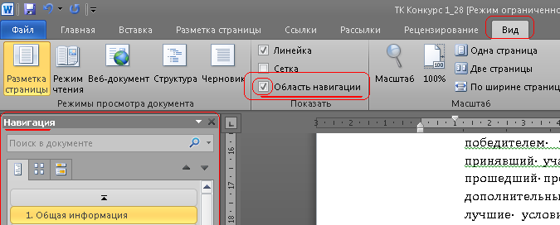
Рисунок 1 – Панель навигации MS Office
Внимание! При входе в программу необходимо указать бюджет по умолчанию (в дальнейшем все электронные документы будут создаваться в указанном бюджете):
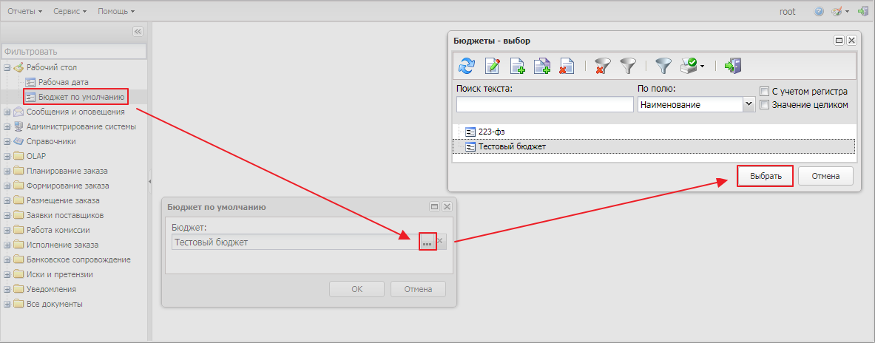
Рисунок 2 – Выбор бюджета

Создание договора
В системе «АЦК-Госзаказ»/«АЦК-Муниципальный заказ» доступны способы создания ЭД «Договор»:
- В ЭД «План-график» с помощью контекстного меню, вызываемого правой кнопкой мыши, по действию Сформировать документ на закладке Закупки.
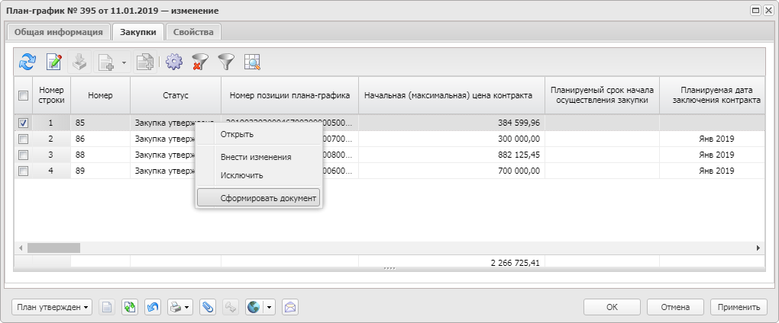
Рисунок 3 – Выбор действия «Сформировать документ» в ЭД «План-график»
- В списке ЭД «Договор» с помощью кнопки (Создать) на панели инструментов списка договоров. Список ЭД «Договор» вызывается из пункта меню Исполнение заказа→Договоры.
После создания документа одним из выше перечисленных способов на экране появится форма:
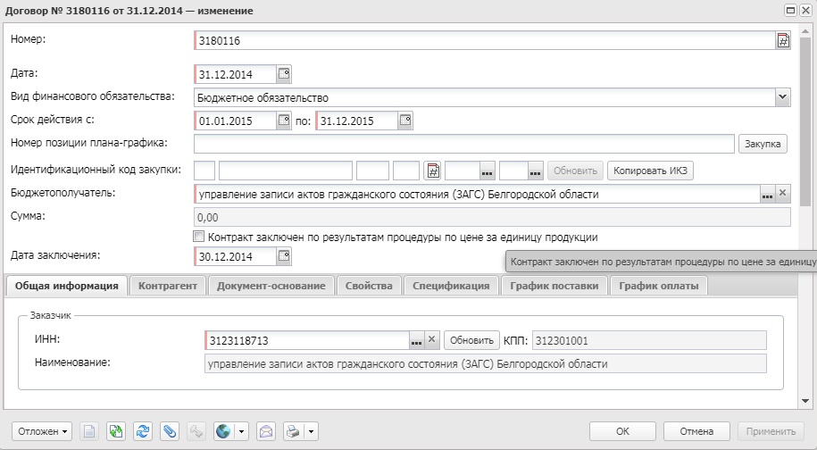
Рисунок 4 – Редактор договора
В заголовочной части формы заполняются поля:
- Номер – вручную вводится номер договора. Заполняется автоматически в соответствии с правилом генерации номеров. Обязательно для заполнения.
- Дата – указывается дата создания договора. По умолчанию указывается рабочая дата системы. Обязательно для заполнения. Доступно для редактирования на статусе «Отложен», «Новый», «Проект подписан поставщиком», если выключен признак Отбор поставщика (исполнителя, подрядчика) осуществлен в электронном магазине или при наличии у пользователя спец права Редактирование даты документа в договоре с признаком "Отбор поставщика (исполнителя, подрядчика) осуществлен в электронном магазине".
- Вид финансового обязательства – из раскрывающегося списка выбирается вид финансового обязательства.
- Срок действия с/по – указывается период действия договора. Обязательно для заполнения.
- Номер позиции плана-графика – вручную вводится номер позиции в ЭД «План-график».
- Идентификационный код закупки – поле имеет структуру YYCCCCCCCCCCCCCCCCCCCCPPPPGGGDDDDKKK, где:
- YY – планируемый год размещения закупки;
- CCCCCCCCCCCCCCCCCCCC – ИКУ заказчика;
- PPPP – номер закупки, включенной в сформированный (утвержденный) заказчиком на очередной финансовый год и плановый период план-график;
- GGG – порядковый номер закупки;
- DDDD – группа ОКПД;
- KKK – код КВР;
Поля YY, CCCCCCCCCCCCCCCCCCCC, PPPP, DDDD, KKK заполняются:
- при загрузке ЭД «Договор» из электронного магазина – значением из одноименной группы полей из связанного ЭД «Заявка на закупку»;
- при формировании ЭД «Договор» из ЭД «Заявка на закупку» без выгрузки в электронный магазин – значением одноименной группы полей из связанного ЭД «Заявка на закупку»;
- при формировании ЭД «Договор» из ЭД «Закупка», ЭД «План-график» – значением одноименной группы полей из связанного ЭД «Закупка».
Доступны для редактирования при наличии спецправа Редактирование идентификационного кода. Наследуются в порожденный при перерегистрации ЭД «Договор».
Поле GGG – доступно для редактирования и обязательно для заполнения. Рядом с полем раположена кнопка генерации номера. Поле и кнопка доступны для редактирования/использования на статусе «Отложен» при формировании ЭД «Договор» из ЭД «Закупка», ЭД «План-график» или при наличии спецправа Редактирование идентификационного кода. При загрузке ЭД «Договор» из электронного магазина заполняется значением из одноименной группы полей из связанного ЭД «Заявка на закупку». При формировании ЭД «Договор» из ЭД «Заявка на закупку» без выгрузки в электронный магазин заполняется значением одноименной группы полей из связанного ЭД «Заявка на закупку». Поле необязательно для заполнения, если значение поля Дата заключения ЭД «Договор» меньше 01.01.2020. Наследуется в порожденный при перерегистрации ЭД «Договор».
При заполнении поля проверяется, что введенное значение равно трем символам, состоит только из цифр и не равно 000, если значение поля Дата заключения меньше 10.08.2020.
Примечание. При нажатии на кнопку Обновить осуществляется поиск ЭД «Закупка» на статусе «Изменение закупки» или «Закупка утверждена», которая содержит значение поля Номер позиции плана-графика, идентичное значению, указанному в документе. Если ЭД «Закупка» с таким номером:
∙ не найден, то система выводит сообщение об ошибке: Не найден ЭД "Закупка" с указанным номером позиции плана-графика.
∙ найден и он только один, то в найденном ЭД «Закупка» осуществляется проверка группы полей Идентификационный код, и если группа полей заполнена, то значение сохраняется в поле Идентификационный код, кроме порядкового номера закупки (GGG). Значение данного поля для указанных документов не меняется. Если идентификационный код не заполнен, то система выводит сообщение об ошибке: Для закупки с номером "<значение номера позиции плана-графика>" не указан идентификационный код закупки.
∙ найден и таких ЭД «Закупка» более одного, то система выводит сообщение об ошибке: Найдено более одной действующей закупки с номером "<значение номера позиции плана-графика>".
Примечание. Поле Идентификационный код закупки не отображается на форме, если включен признак Процедура проводится в соответствии с нормами 223-ФЗ или Заключен в соответствии с 223-ФЗ.
- Бюджетополучатель – указывается получатель бюджетных средств.
- Контракт заключен по результатам процедуры по цене за единицу продукции – признак включается при заключении контракта по результатам процедуры по цене за единицу продукции.

На форме содержатся закладки:
- Общая информация;
- Контрагент;
- Документ-основание;
- Свойства;
- Спецификация;
- График поставки;
- История оплаты;
- График оплаты.

Закладка «Общая информация»
На закладке Общая информация заполняются поля:
- В группе полей Заказчик заполняются поля:
- ИНН – указывается ИНН организации заказчика. Обязательно для заполнения.
Примечание. Для обновления данных заказчика из справочника Организации используется кнопка Обновить. Кнопка доступна, если поставщик указан из справочника.
- Тип договора – указывается тип договора.
- Предмет договора – вручную вводится текстовая информация о предмете договора. Доступно для редактирования на статусах «Отложен», «Новый». Если ЭД «Договор» создан из ЭД «Заявка на закупку», то поле доступно для редактирования на статусах «Отложен», «Новый» в зависимости от состояния системного параметра Запретить редактирование поля Предмет договора.
- Цель осуществления закупки – указывается наименование потребности, в соответствии с которой формируется заказ.
- Объект – указывается адрес объекта договора.

Закладка «Контрагент»
Закладка Контрагент содержит закладки:
- Общее;
- Место нахождения.
На закладках содержатся регистрационные данные организации контрагента, которые заполняются автоматически по результатам проведения процедуры закупки, при указании поставщика из справочника Организации (если соответствующие данные указаны) или наследуется из ЭД «Контракт» (кроме информации в списке Сведения о привлеченных субподрядчиках/соисполнителях).
Также на закладке Контрагент существует возможность указания регистрационных данных о субподрядчиках/соисполнителях, привлеченных к исполнению контрактных обязательств (см. раздел Сведения о привлеченных субподрядчиках/соисполнителях).

Закладка «Общее»
Закладка Общее имеет вид:
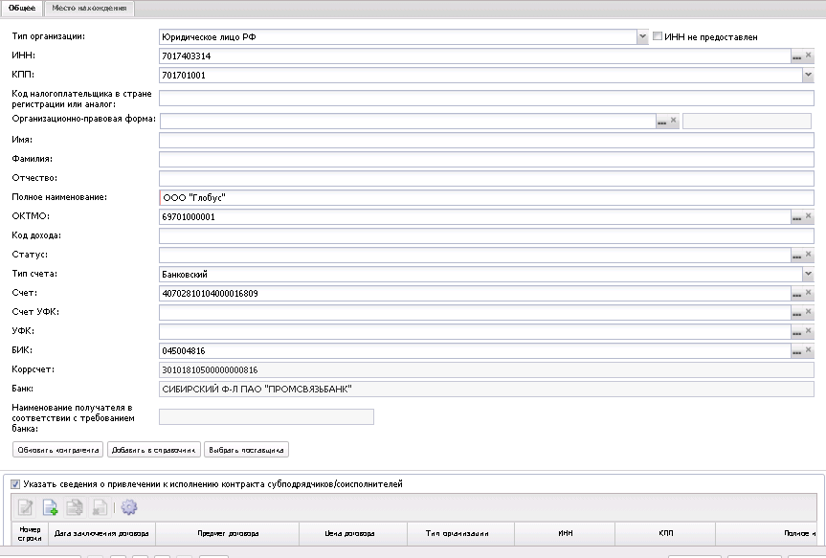
Рисунок 5 – Закладка «Общее»
На закладке заполняются поля:
- Статус – указывается статус организации контрагента.
- Тип организации – из выпадающего списка указывается тип организации контрагента. Заполняется автоматически и становится недоступно для редактирования при заполнении поля ИНН. Обязательно для заполнения.
- ИНН не предоставлен – признак включается, если контрагент не предоставил ИНН.
- ИНН – указывается идентификационный номер налогоплательщика организации контрагента.
- КПП – код причины постановки на учет контрагента в налоговых органах. Заполняется автоматически при заполнении поля ИНН.
- Код налогоплательщика в стране регистрации или аналог – вручную вводится код налогоплательщика в стране регистрации.
- Организационно-правовая форма – указывается организационно-правовая форма контрагента.
- ОКОПФ – выводится код общероссийского классификатора организационно-правовых форм для значения, указанного в поле Организационно-правовая форма.
- Полное наименование – вручную вводится официальное наименование организации контрагента. Заполняется автоматически при заполнении поля ИНН.
- Фамилия – вручную вводится фамилия контрагента.
- Имя – вручную вводится имя контрагента.
- Отчество – вручную вводится отчество контрагента.
- Фамилия имя отчество полностью – вручную вводится ФИО контрагента.
- Счет – указывается номер счета контрагента. Если организация имеет только один счет, то поле заполняется автоматически.
- БИК – указывается банковский идентификационный код счета контрагента. Автоматически заполняется значением банковского идентификационного кода счета, указанного в поле Счет или Счет УФК (если в поле Счет указан лицевой счет).
- Наименование получателя в соответствии с требованием банка – указывается наименование получателя в соответствии с требованиями банка. Если в поле Счет указан счет, для которого заполнено поле Наименование получателя в соответствии с требованиями банка в справочнике счетов, заполняется значением этого поля. Доступно для редактирования на статусе «Отложен»/«Новый», если параметр системы Счет поставщика только из справочника в контрактах, договорах, заявках выключен.
- Тип счета – из выпадающего списка указывается тип счета. Заполняется автоматически и становится недоступно для редактирования, если счет указан из справочника.
- Счет УФК – указывается счет Управления федерального казначейства. Заполняется автоматически связанным с лицевым счетом или ближайшим банковским счетом при заполнении поля Счет.
- УФК – указывается Управление федерального казначейства. Заполняется автоматически, если значение поля Счет УФК указано из справочника, и становится недоступно для редактирования.
- ОКТМО – указывается код Общероссийского классификатора территорий муниципальных образований.
- Код дохода – вручную вводится код дохода контрагента.

Закладка «Местонахождение»
Закладка Местонахождение имеет вид:
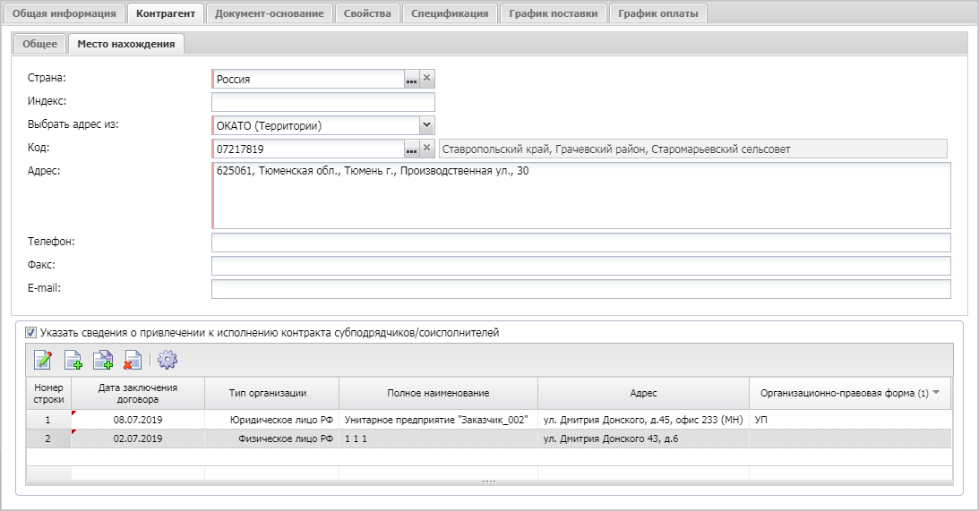
Рисунок 6 – Закладка «Местонахождение»
На закладке заполняются поля:
- Страна – указывается страна местонахождения организации. Автоматически заполняется значением системного параметра Страна. Обязательно для заполнения.
- Выбрать адрес из – из раскрывающегося списка выбирается классификатор выбора адреса местонахождения организации контрагента. Для выбора доступны значения: КЛАДР, ОКТМО, ОКАТО (Территории). По умолчанию указывается значение из системного параметра Указывать адреса по умолчанию из справочника.
- Индекс – вручную вводится индекс организации контрагента.
- Код – код территории местонахождения организации.
Справа расположено поле местонахождения организации контрагента, автоматически заполняется значением территории выбранного кода территории.
- Адрес – вручную вводится адрес местонахождения организации контрагента.
- Телефон – вручную вводится контактный телефон организации контрагента.
- Факс – вручную вводится номер факса организации контрагента.
- E-mail – вручную вводится адрес электронной почты организации контрагента.

Сведения о привлеченных субподрядчиках/соисполнителях
В нижней части закладки Контрагент расположен список субподрядчиков/соисполнителей, привлеченных к исполнению контрактных обязательств. Список отображается, если включен признак Указать сведения о привлечении к исполнению контракта субподрядчиков/соисполнителей.
Для добавления нового субподрядчика/соискателя нажимается кнопка (Создать), на экране появится форма создания субподрядчика/соискателя:
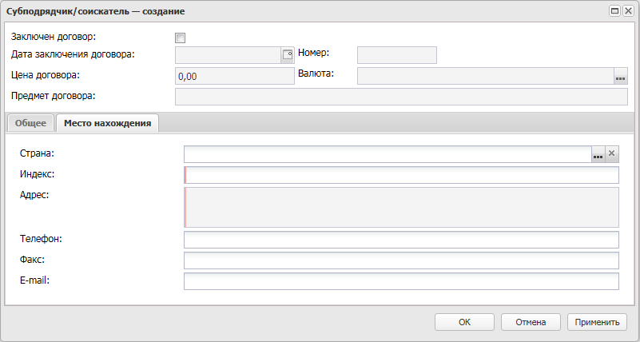
Рисунок 7 – Форма создания нового субподрядчика/соисполнителя, закладка «Общая информация»
В форме заполняются поля:
- Заключен договор – признак включается, если с подрядчиком (соисполнителем) заключается договор.
- Дата заключения договора – вручную вводится дата заключения договора с субподрядчиком/соисполнителем. Обязательно для заполнения.
- Номер – вручную вводится номер заключенного с субподрядчиком/соисполнителем договора.
- Цена договора – вручную вводится сумма заключенного с субподрядчиком/соисполнителем договора. Обязательно для заполнения.
- Валюта – указывается валюта, в которой заключен договор с субподрядчиком/соисполнителем. Обязательно для заполнения.
- Предмет договора – вручную вводится текстовое описание предмета договора. Обязательно для заполнения.
Заполнение полей на закладках Общее и Местонахождение идентично заполнению данных котрагента (см. разделы Закладка «Общее» и Закладка «Место нахождения» соответственно), за исключением полей:
- ОКПО – вручную вводится код Общероссийского классификатора предприятий и организаций. Заполняется автоматически при заполнении поля ИНН.
- Дата постановки на учет в налоговом органе – вручную вводится дата постановки контрагента на учет в налоговом органе..

Закладка «Документ-основание»
Закладка Документ-основание заполняется, если документ создается как договор поставки по заключенному контракту. На закладке Документ-основание указывается ЭД «Контракт», на основании которого формируется ЭД «Договор».
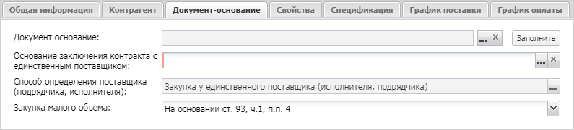
Рисунок 8 – Редактор договора, закладка «Документ-основание»
На закладке заполняются поля:
- Документ-основание – указывается документ, на основе которого создается договор.
- Основание – указывается основание заключения договора.
- Закупка малого объема – из раскрывающегося списка выбирается обоснование закупки малого объема.

Закладка «Свойства»
Закладка Свойства имеет вид:
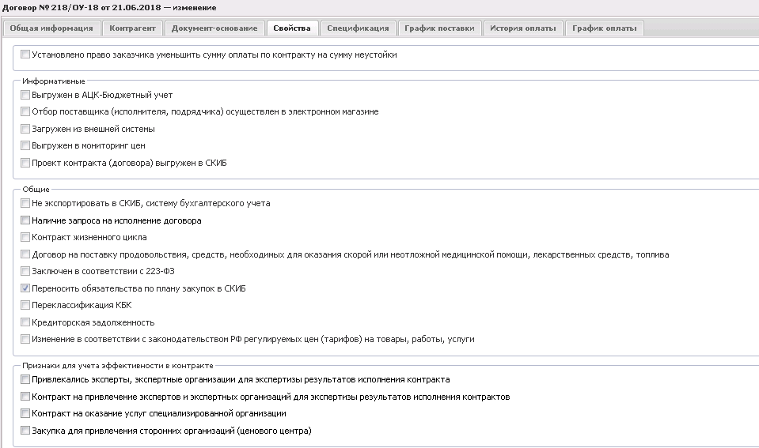
Рисунок 9 – Редактор договора, закладка «Свойства»
На закладке содержатся признаки:
- В группе признаков Заключение контракта в Электронном магазине содержатся признаки:
- Требуемый срок ответа поставщика – вводится дата, определяемая срок ответа от поставщики на направленный заказчиком проект договора. Доступно для редактирования на статусе «Новый», «Экспертиза».
- Комментарии для поставщика – вводится комментарий поставщика. Доступно для редактирования на статусе «Новый».
- Требуемый срок ответа заказчика – заполняется датой, определяемой срок ответа от заказчика на направленный поставщиком документ. Недоступно для редактирования.
- Комментарии для заказчика – заполняется комментарием заказчика. Не доступно для редактирования. Отображается на форме, если заполнено.
- Проект направлен поставщику – признак включается, если проект контракта зарегистрирован в электронном магазине. Отображается, если заполнен. Недоступен для редактирования.
- Проект подписан поставщиком – признак включается, если проект контракта согласован поставщиком. Отображается, если заполнен. Недоступен для редактирования.
- Контракт заключен – признак включается, если контракт зарегистрирован в электронном магазине. Отображается, если заполнен. Недоступен для редактирования.
- Получен протокол разногласий от поставщика – признак включается, если протокол разногласий поставщика загружен. Отображается, если заполнен. Недоступен для редактирования.
- Отказ заказчика от заключения контракта – признак включается, если отказ от заключения контракта заказчиком зарегистрирован в электронном магазине. Отображается, если заполнен. Недоступен для редактирования.
- Отказ поставщика от заключения контракта – признак включается, если загружен отказ от заключения контракта поставщиком. Отображается, если заполнен. Недоступен для редактирования.
- Проект отозван – признак включается, если отказ от текущей версии контракта или дополнительного соглашения зарегистрирован в электронном магазине. Недоступен для редактирования.
- Проект дополнительного соглашения отправлен поставщику – признак включается, если проект дополнительного соглашения к заключенному контракту зарегистрирован в электронном магазине. Недоступен для редактирования.
- Проект дополнительного соглашения подписан поставщиком – признак включается, если загружен проект договора (контракта) подписанного поставщиком. Недоступен для редактирования.
- Дополнительное соглашение включено – признак включается, если договор зарегистрирован в электронном магазине. Недоступен для редактирования.

Примечание. Группа признаков Заключение контракта в Электронном магазине доступна, если в параметре системы Система инициализирующая создания договора (контракта) значение Локальная система.
- Установлено право заказчика уменьшить сумму оплаты по контракту на сумму неустойки – при включении признака становится доступной возможность уменьшения суммы договора на сумму неустойки.
- В группе признаков Общие содержатся признаки:
- Не экспортировать в СКИБ, систему бухгалтерского учета – заполняется в случае, если ЭД «Договор» не должен экспортироваться в систему казначейского исполнения бюджета.
- Наличие запроса на исполнение договора – признак наличия запроса об исполнении договора.
- Контракт жизненного цикла – признак включается при заключении договора на приобретение товара или работы, их дальнейшее обслуживание, ремонт, эксплуатацию, уничтожение товара (объекта).
- Договор на поставку продовольствия, средств, необходимых для оказания скорой или неотложной медицинской помощи, лекарственных средств, топлива – признак включается при заключении договора на поставку продукции, необходимой для оказания скорой или неотложной медицинской помощи.
- Переклассификация КБК – признак доступен для редактирования на статусе «Отложен»/«Новый», если в цепочке родительских документов есть ЭД «Договор» на статусе «Перерегистрация» или «Перерегистрирован».
- Произведена смена типа учреждения – признак автоматически заполняется на статусе «Новый» при наличии в цепочке родительских документов ЭД «Договор» на статусе «Перерегистрация», если в документе изменяется значения поля Вид финансового обязательства на значение, отличное от указанного в ближайшем в цепочке в родительском документе на статусе «Перерегистрация». Доступен для редактирования при наличии специального права Позволять редактировать поле "Вид финансового обязательства" в ЭД "Договор". При перерегистрации наследуется в порожденный документ. Не обязательно для заполнения.
- Кредиторская задолженность – признак доступен для редактирования на статусе «Новый», если в цепочке родительских документов есть ЭД «Договор» на статусе «Перерегистрация» или «Перерегистрирован».
- Изменение в соответствии с законодательством РФ регулируемых цен (тарифов) на товары, работы, услуги – признак наследуется при перерегистрации, формировании контракта из отказанного, расторгнутого.

Закладка «Спецификация»
На закладке Спецификация находится список закупаемой продукции.
Закладка заполняется автоматически, если ЭД «Договор» формируется из ЭД «План-график». В связи с этим без определенной необходимости спецификацию редактировать не рекомендуется.
Если ЭД «Договор» создается вручную, то для добавления товара нажимается кнопка (Создать). В открывшемся окне Редактор информации о позиции объекта закупки нажимается кнопка Из справочника. В Справочнике товаров, работ и услуг выбирается соответствующая группа закупаемой продукции, продукция и нажимается кнопка Выбрать товар.
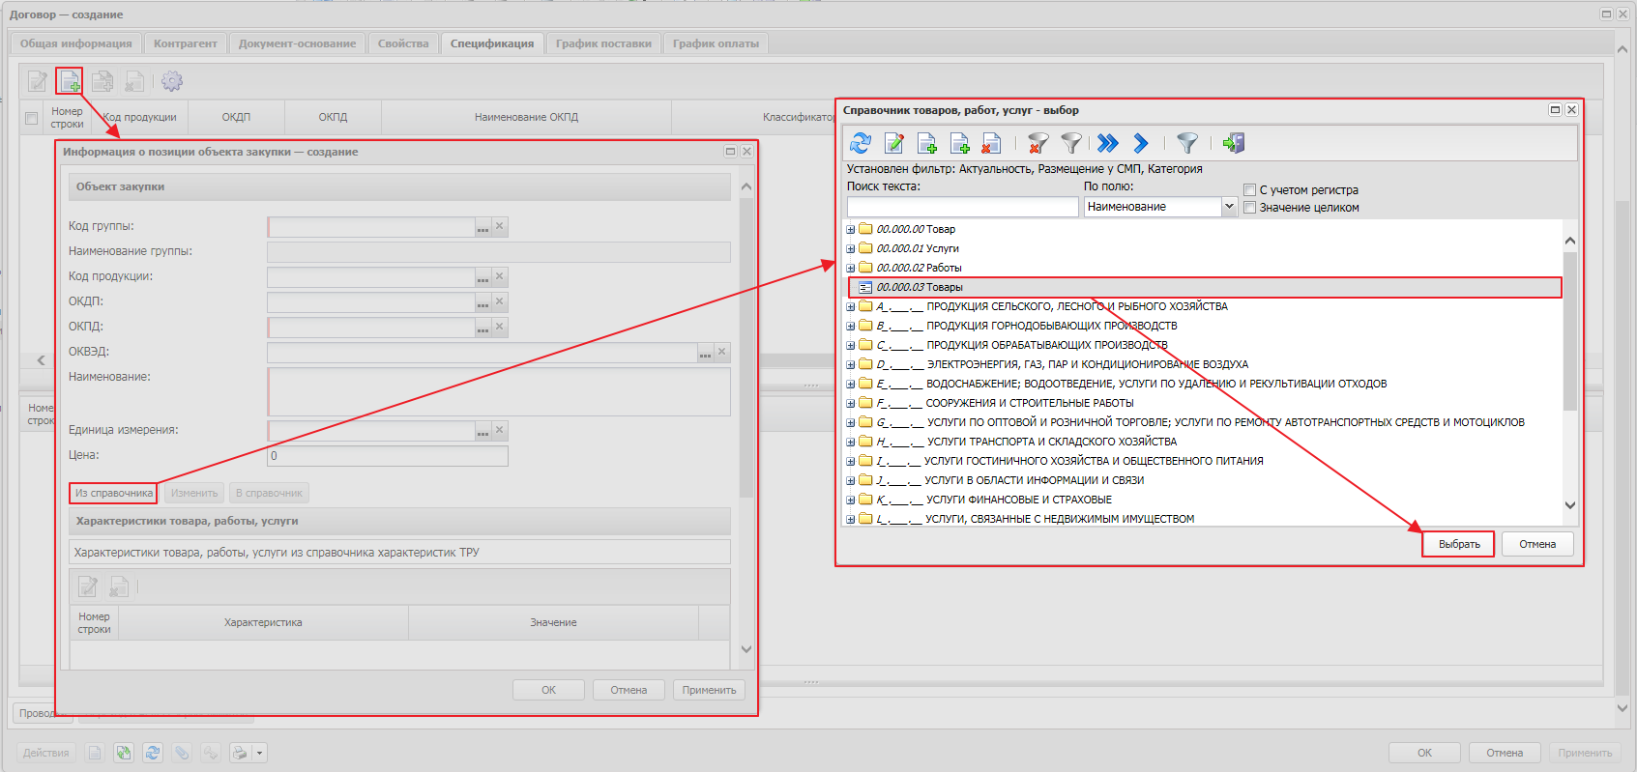
Рисунок 10 – Выбор товара в справочнике ТРУ
Примечание. Если регламентом работы в системе допускается заполнение название товара в редакторе информации о товаре, то вначале выбирается группа товара нажатием на кнопку Выбрать группу, а название товара набирается вручную в Редакторе информации о товаре.
В форме заполняются поля:
- Код группы – указывается код закупаемой продукции, содержит код группы и код товара.
- Код продукции – указывается код закупаемой продукции, содержит код группы и код товара.
- Наименование группы – отображается наименование группы продукции.
- Код КТРУ – указывается код товара, работы или услуги.
- Наименование – вручную вводится название продукции. Заполняется автоматически при выборе кода товара. Обязательно для заполнения.
- Единица измерения – указывается единица измерения продукции.
- Ставка НДС – заполняется значением ставки НДС. Для выбора доступны значения: 20, 18, 10, 0, Без НДС. Если у родительского ЭД «Заявка на закупку» в поле Тип закупки значение Потребность наследуется из закладки Предложения поставщиков. Доступно для редактирования на статусах «Отложен», «Новый», если у родительского ЭД «Заявка на закупку» в поле Тип закупки значение Котировочная сессия.
Примечание. Поле Ставка НДС отображается только для документов в бюджете без признака Бюджет автономного/бюджетного учреждения, юридического лица размещающего закупки по 223-ФЗ, если в поле Система инициализирующая создание договора (контракта) значение Локальная система.
- Цена – вручную вводится цена единицы продукции.
- Цена без НДС – автоматически заполняется по формуле Цена/(1+Ставка НДС/100). Доступно для редактирования на статусах «Отложен», «Новый».
Введенное значение должно соответствовать шаблону: общая длина поля числа до 30-ти символов с возможностью указания дробной части до 11 знаков. Если значение не соответствует, система выводит сообщение Данные в поле "Цена с дробными копейками" не соответствуют формату: число до 30-ти символов с дробной частью до 11 знаков.
Примечание. Поле Цена без НДС отображается только для документов в бюджете без признака Бюджет автономного/бюджетного учреждения, юридического лица размещающего закупки по 223-ФЗ, если в поле Система инициализирующая создание договора (контракта) значение Локальная система.
- Размер НДС – автоматически заполняется по формуле (Цена-Цена без НДС)*Количество. Доступно для редактирования на статусах «Отложен», «Новый».
- Примечание. Поле Размер НДС отображается только для документов в бюджете без признака Бюджет автономного/бюджетного учреждения, юридического лица размещающего закупки по 223-ФЗ, если в поле Система инициализирующая создание договора (контракта) значение Локальная система.

В группе полей Характеристики товара, работы, услуги указываются характеристики закупаемой продукции.
Для добавления характеристики из справочника Каталог товаров, работ, услуг нажимается кнопка (Добавить характеристику в текстовой форме), на экране появится форма редактора Характеристики справочника КТРУ:
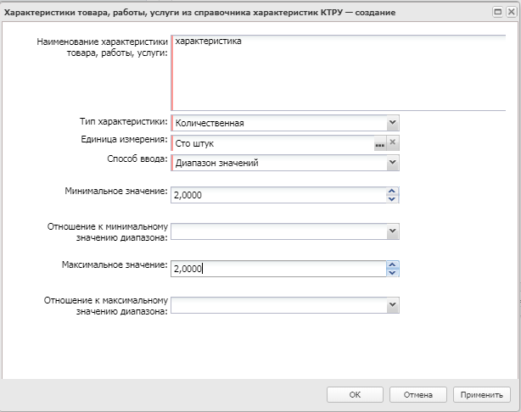
Рисунок 11 – Редактор «Характеристика справочника КТРУ»
В форме редактора заполняются поля:
- Наименование характеристики товара, работы, услуги – вручную вводится наименование характеристики товара, работы или услуги.
- Тип характеристики – из раскрывающегося списка выбирается тип характеристики.
- Описание – вручную вводится описание характеристики.
- Единица измерения – указывается единица измерения характеристики.
- Формат значения характеристики – из раскрывающегося списка выбирается формат значения характеристики.
- Способ ввода – из раскрывающего списка выбирается способ ввода значения.
- Значение – указывается значение характеристики.
- Минимальное значение – указывается минимальное значение характеристики.
- Отношение к минимальному значению диапазона – указывается математическое обозначение отношения к минимальному значению диапазона.
- Максимальное значение – указывается максимальное значение характеристики.
- Отношение к максимальному значению диапазона – из раскрывающегося списка выбирается математическое обозначение отношения к максимальному значению диапазона.
Для сохранения характеристики нажимается кнопка ОК или Применить.
Для добавления характеристики из справочника нажимается кнопка (Добавить характеристики из справочника КТРУ). При нажатии на кнопку на экране появится перечень характеристик справочника Каталог товаров, работ, услуг для товара, работы или услуги, указанной в поле Код КТРУ. Для добавления характеристики нажимается кнопка Выбрать. Кнопка доступна, если поле Код КТРУ заполнено.
В списке Характеристики товара, работы, услуги из справочника характеристик ТРУ отображаются характеристики индивидуальных свойств группы товаров из Справочника товаров, работ, услуг. Форма просмотра строки списка доступна по кнопке (Открыть).
Чтобы добавить продукцию из Справочника товаров, работ и услуг, необходимо нажать кнопку Из справочника.
В справочнике выделяется закупаемый товар, и нажимается кнопка Выбрать товар. При добавлении товара в Редакторе информации о товаре автоматически заполняются поля: Группа, Наименование, Ед. измерения и Характеристики товара. Поля Наименование и Ед. измерения становятся недоступными для редактирования.
В Редактор информации о позиции объекта закупки может быть введена информация о продукции, которой нет в Справочнике товаров, работ и услуг.
Для добавления введенной информацию в Справочник товаров, работ и услуг нажимается кнопка В справочник.
Чтобы добавить продукцию с копированием, необходимо на закладке Спецификация выделить нужную строку и нажать кнопку (Создать с копированием текущей строки). Форма редактирования информации о продукции открывается нажатием кнопки (Открыть). Для удаления продукции из списка нажимается кнопка (Удалить).
Последовательность действий по добавлению продукции повторяется столько раз, сколько строк для спецификации необходимо сформировать.

Закладка «График поставки»
На закладке График поставки содержится информация о местах и графике поставки товаров, работ или услуг.
Закладка имеет вид:
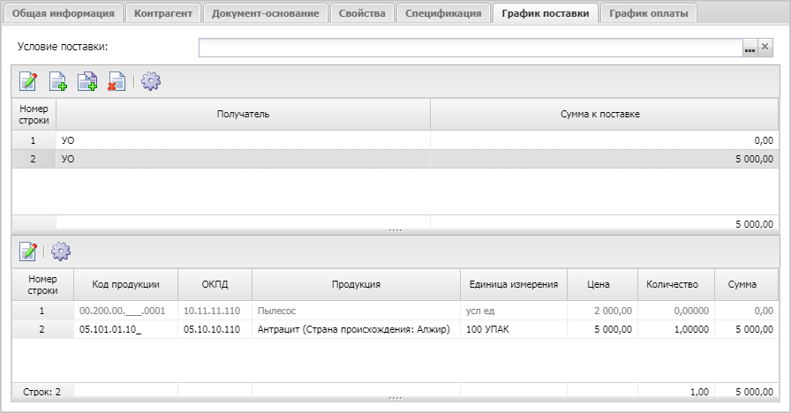
Рисунок 12 – Редактор договора, закладка «График поставки»
В верхней части закладки заполняется поле Условие поставки. В поле указывается условие поставки продукции.
Ниже отображаются списки с адресом и графиком поставки.

Список мест поставки
Для добавления места поставки необходимо нажать кнопку (Создать). На экране появится форма:
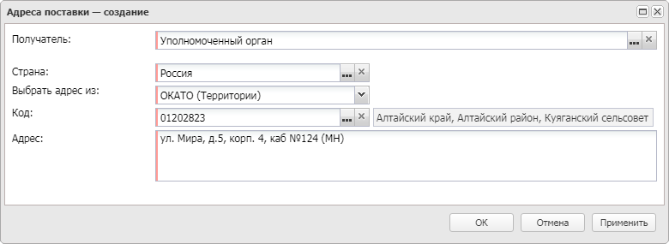
Рисунок 13 – Форма «Адреса поставки»
На форме заполняются поля:
- Получатель – указывается наименование организации-получателя.
- Страна – указывается наименование страны, в которой находится организация-получатель. Если в справочнике выключен признак Заполнять в документах место поставки из шаблона, автоматически заполняется из справочника Страны. Если в справочнике для организации включен признак Заполнять в документах место поставки из шаблона, автоматически заполняется значением поля Страны закладки Сведения о месте поставки, выполнения работы, оказания услуги выбранной организации (закладка Шаблоны).
- Выбрать адрес из – из раскрывающегося списка выбирается справочник территорий.
- Код – указывается код территории.
- Территория – указывается территория. Автоматически заполняется значением территории выбранного кода территории. Недоступно для редактирования.
- Адрес – вручную вводится адрес организации-получателя. Если в справочнике выключен признак Заполнять в документах место поставки из шаблона, автоматически заполняется, если для организации-получателя указан адрес. Если в справочнике включен признак Заполнять в документах место поставки из шаблона, автоматически заполнять значением поля Адрес поставки закладки Сведения о месте поставки, выполнения работы, оказания услуги выбранной организации (закладка Шаблоны).
Для сохранения информации нажимается кнопка OK или Применить.

График поставки
Для добавления графика поставки необходимо выделить в списке мест поставки нужную строку и нажать кнопку (Открыть). На экране появится форма:
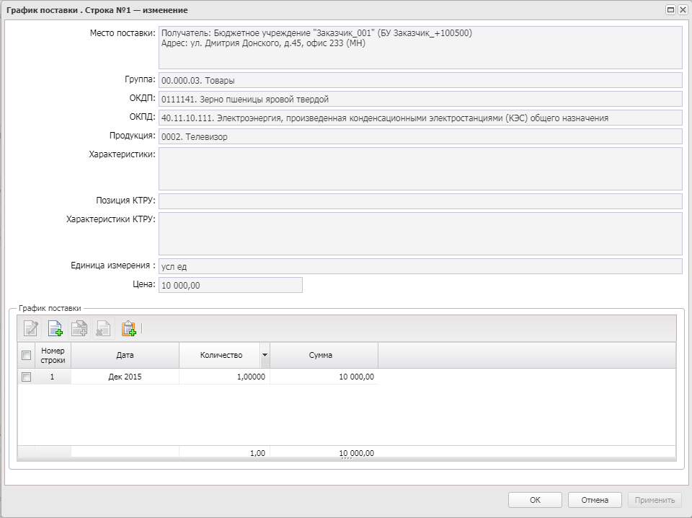
Рисунок 14 – Вид формы «График поставки»
В нижней части формы расположен список График поставки. Для добавления записи нажимается кнопка (Создать). На экране появится форма:
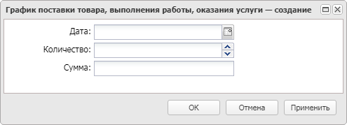
Рисунок 15 – Вид формы «Редактор даты поставки»
В форме заполняются поля:
- Дата – вручную вводится дата оплаты.
- Количество – вручную вводится количество поставляемого товара, работы или услуги.
- Сумма – вручную вводится сумма оплаты.
Для сохранения записи нажимается кнопка ОК или Применить.
Для формирования периодов поставки на панели инструментов нажимается кнопка (Автоматическое формирование строк с заданной периодичностью). На экране появится форма:
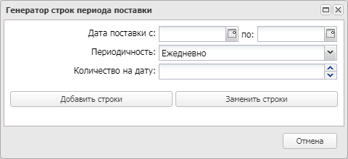
Рисунок 16 – Вид формы «Генератор строк периода поставки»
В форме редактора заполняются поля:
- Дата поставки с/по – вручную вводится период поставки товаров, выполнения работ или оказания услуг.
- Периодичность – из раскрывающегося списка выбирается периодичность поставки товаров, выполнения работ или оказания услуг.
- Количество на дату – вручную вводится количество товаров, выполнения работ или оказания услуг.
Для сохранения записи нажимается кнопка Добавить строки, для замены записи нажимается кнопка Заменить строки.
Для сохранения записи графика поставки товара, выполнения работ, оказания услуг нажимается кнопка ОК или Применить.

Закладка «История оплаты»
Если связка со СКИБ не настроена, доступна возможность редактирования истории оплаты за текущий и прошедшие периоды. Общая сумма оплаты не должна превышать сумму в графике оплаты за соответствующие периоды.
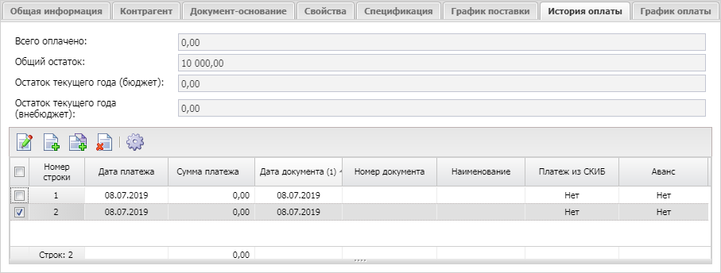
Рисунок 17 – Редактор договора, закладка «История оплаты»
Для добавления новой информации об истории оплаты нажимается кнопка (Создать), на экране появится форма:
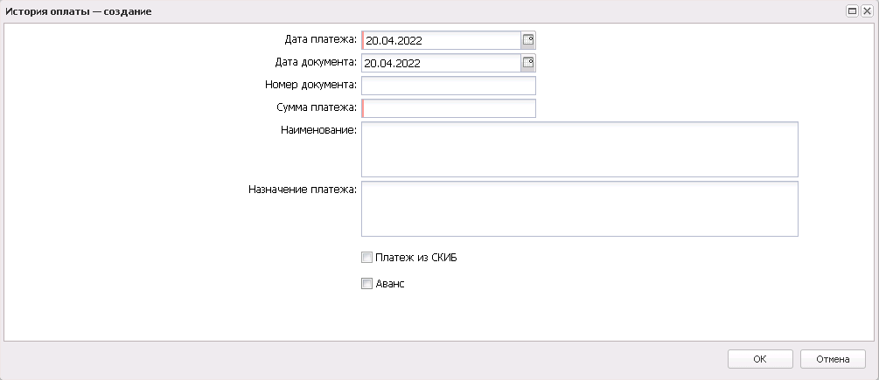
Рисунок 18 – Редактор информации об истории оплаты по договору
На форме заполняются поля:
- Дата платежа – вручную вводится дата проведения оплаты по платежному документу.
- Дата документа – вручную вводится дата платежного документа.
- Номер документа – вручную вводится номер платежного документа.
- Сумма платежа – вручную вводится сумма платежного документа.
- Наименование – вручную вводится наименование документа, подтверждающего оплату.
- Назначение платежа – вручную вводится информация на основании какого документа (счета, счет-фактуры, накладной и т.п.) был произведен конкретный платеж. Доступно для редактирования на статусе «Исполнение». Запись не имеет признака Платеж из СКИБ, или пользователь обладает ролью Редактирование истории оплаты прошлых лет в контрактах и договорах и год даты платежа меньше текущей рабочей даты пользователя, или параметр Связь с СКИБ установлен в значение Не используется Не обязательно для заполнения.
- Платеж из СКИБ – признак включается, если информация о платежном документе получена из АЦК-Финансы.
- Аванс – при включении признака введенные сведения об оплате считаются авансовым платежом.
- Авансовый платеж, предусмотренный контрактом – вручную вводится сумма аванса, предусмотренная контрактом.
- Дата перечисления аванса, предусмотренная контрактом – вручную вводится дата выплаты аванса, предусмотренная контрактом.
Для добавления информации об истории оплаты по контракту в список нажимается кнопка OK.
Чтобы добавить информацию об истории оплаты с копированием, нажимается кнопка (Создать с копированием текущей строки). Форма редактирования информации об истории оплаты открывается нажатием кнопки (Открыть). Для удаления информации об истории оплаты из списка нажимается кнопка (Удалить).

Закладка «График оплаты»
На закладке График оплаты содержится информация о финансировании, графике оплаты товаров, работ или услуг и контрагенте.
Закладка имеет вид:
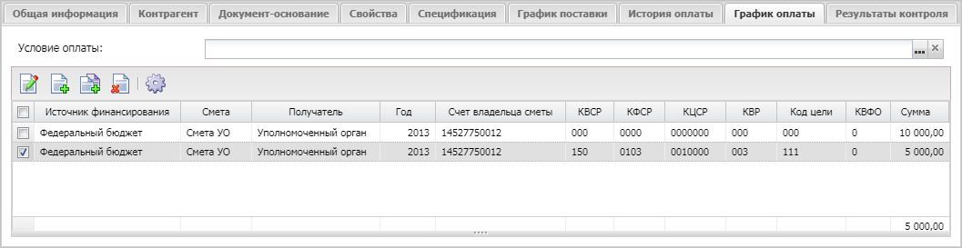
Рисунок 19 – Вид закладки «График оплаты»
В верхней части закладки заполняется поле Условие оплаты.
Для добавления информации о графике оплаты нажимается кнопка (Создать). На экране появится форма:
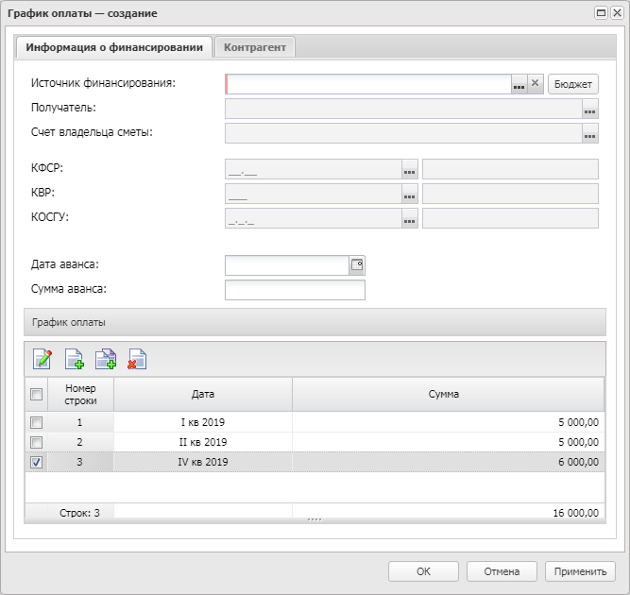
Рисунок 20 – Вид формы «График оплаты»
На форме содержатся закладки:
- Информация о финансировании;
- Контрагент.

Закладка «Информация о финансировании»
Вид закладки Информация о финансировании зависит от типа значения, указанного в поле Источник финансирования:
- Бюджетные источники:
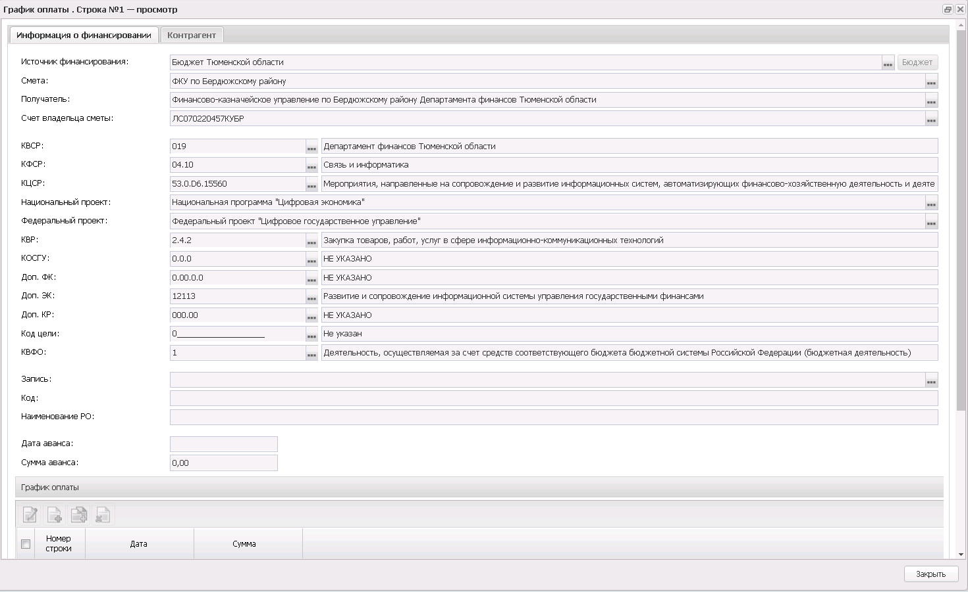
Рисунок 21 – Вид формы с типом источника финансирования «Бюджетные источники»
- Внебюджетные средства:
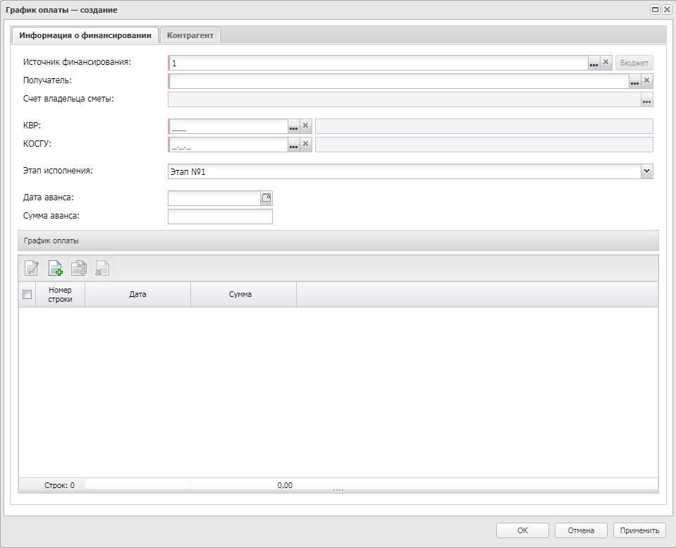
Рисунок 22 – Вид формы с типом источника финансирования «Внебюджетные средства»
- Средства бюджетных учреждений:
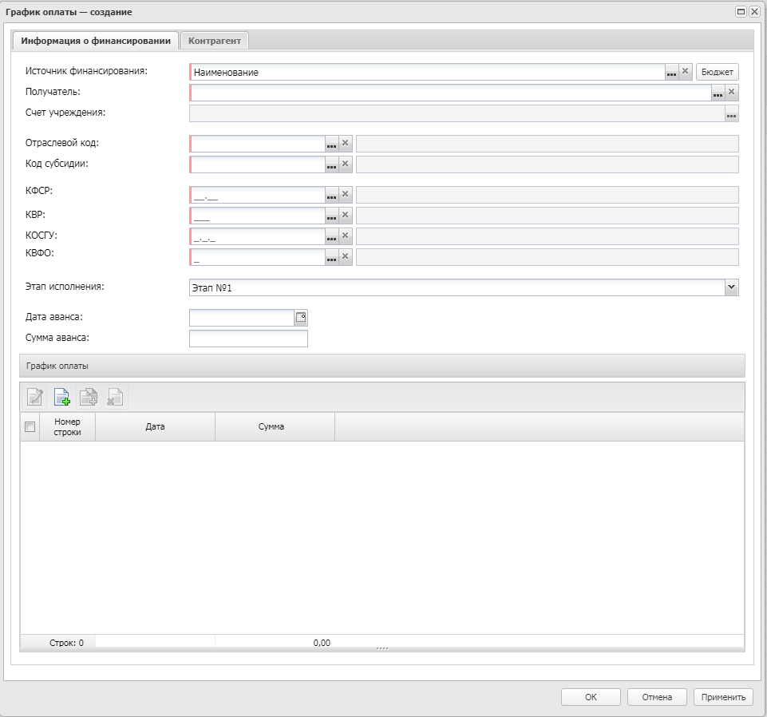
Рисунок 23 – Вид формы с типом источника финансирования «Средства бюджетных, автономных учреждений»
На закладке заполняются поля:
- Источник финансирования – указывается источник финансирования.
- Смета – указывается смета, по которой осуществляется оплата закупки.
- Получатель – указывается организация-получатель предмета закупки.
- Код ОКС – заполняется значением поля Код справочника Объекты капитального строительства. Автоматически заполняется в документе, год планирования которого больше 2021, значением поля Код объекта капитального строительства выбранного значения поля Код субсидии или Код цели, если заполнено. Поле отображается в ЭД Закупка» с выключенным признаком Бюджет автономного/бюджетного учреждения, юридического лица размещающего закупки по 223-ФЗ и годом планирования больше 2021, если: включен параметр системы Заполнять информацию о финансировании, в поле Источник финансирования выбрано значение с типом Бюджетный источник или Средства бюджетных, автономных учреждений. Доступно для редактирования.
- Наименование кода ОКС – заполняется наименованием выбранного кода ОКС. Отображается, если отображается поле Код ОКС. Недоступно для редактирования.
- Счет владельца сметы – указывается счет организации.
- КВСР – указывается код ведомственной статьи расхода.
- КФСР – указывается код функциональной статьи расходов.
- КЦСР – указывается код целевой статьи расходов.
- КВР – указывается код вида расходов.
- КОСГУ – указывается код Классификатора операций сектора государственного управления.
- Доп. ФК – указывается дополнительный функциональный код.
- Доп. ЭК – указывается дополнительный экономический код.
- Доп. КР – указывается дополнительный код расхода.
- Код цели – указывается код целевого назначения.
- КВФО – указывается код вида финансового обеспечения.
- Отраслевой код – указывается отраслевой код.
- Регулярные выражения – если признак включен, поля КЦСР и\или КВР и\или Отраслевой код очищаются и скрываются с формы. Становятся доступны поля:
- Позиция – вводится значение позиции в числовом выражении. Отображается если включен признак Регулярные выражения.
- Значение – вводится значение позиции в текстовом выражении. Отображается, если включен признак Регулярные выражения.
- Кроме – признак доступен, если включен признак Регулярные выражения и заполнены поля Позиция и Значение.
Примечание. Признак Регулярные выражения отображается для кодов КЦСР, КВР и Отраслевой код.
- Код субсидии – указывается код субсидии.
- Запись – указывается расходное обязательство.
Для автоматического заполнения полей используется кнопка Бюджет.
В нижней части формы расположен список График оплаты.
Для добавления графика оплаты нажимается кнопка (Создать). На экране появится форма:
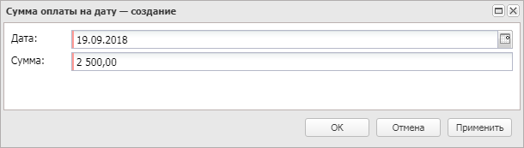
Рисунок 24 – Вид формы «Сумма оплаты на дату»
На форме заполняются поля:
- Дата – указывается дата платежа.
- Сумма – вручную вводится сумма платежа.
Для сохранения записи нажимается кнопка ОK или Применить.
- Сумма текущего года – скрытое поле заполняется значением суммы платежей из графика оплаты за год соответствующий году сервера.
- Сумма на первый год – скрытое поле заполняется в момент сохранения документа.
- Сумма на второй год – скрытое поле заполняется в момент сохранения документа.
- Сумма будущего периода – скрытое поле заполняется в момент сохранения документа.

Закладка «Контрагент»
Закладка Контрагент автоматически заполняется данными из одноименной закладки документа.
Закладка имеет следующий вид:
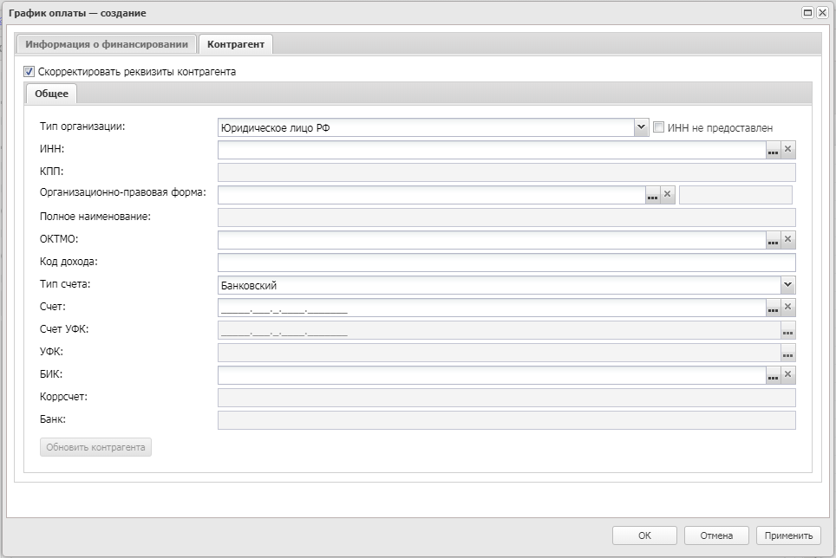
Рисунок 25 – Закладка «Контрагент»
Для изменения информации о контрагенте включается признак Скорректировать реквизиты контрагента.
Для сохранения записи нажимается кнопка OK или Применить.

Обработка договора
Для обработки документа нажимается кнопка в левом нижнем углу со статусом «Отложен» и выбирается действие Подписать и обработать при использовании ЭП или Направить на контроль при отсутствии функциональной роли для ЭП.
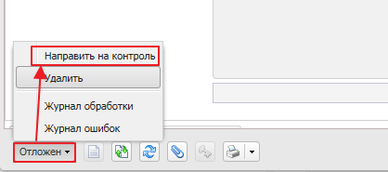
Рисунок 26 – Выполнение действия «Направить на контроль»
В результате успешной обработки ЭД «Договор» переходит на статус «Экспертиза» (для подведомственных учреждений ЭД перейдет на статус «Экспертиза РБС», что означает, что данный электронный документ находится на экспертизе у ответственного сотрудника ГРБС).
Над ЭД «Договор» на статусе «Несоответствие» и «Экспертиза» при выполнении действия Согласовать при включенном параметре системы Осуществлять контроль в СКИБ договоров унитарных предприятий в СКИБ выгружаются ЭД «Договор», содержащие в качестве бюджетополучателей в графике оплаты организации, обладающие ролью Унитарное предприятие. Если параметр выключен, ЭД «Договор», содержащие в качестве бюджетополучателей в графике оплаты организации с ролью Унитарное предприятие, в СКИБ не выгружаются. Если только части организаций в графике оплаты присвоена роль Унитарное предприятие, при выгрузке договоров информация по строкам не выгружается.
Если ЭД находится на статусе «Экспертиза РБС», ответственный сотрудник ГРБС либо отказывает (действие Отказать) с указанием причины отказа (ЭД переходит на статус «Отказан РБС»), либо по действию Согласовать согласовывает ЭД, который после этого переходит на статус «Экспертиза».
Статус «Экспертиза» означает, что данный электронный документ находится на экспертизе у ответственного сотрудника заказчика.
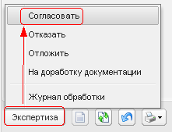
Рисунок 27 – Выполнение действия «Согласовать»
После проверки выполняется действие Согласовать. В результате выполнения действия:
- для интегрированного со СКИБ ЭД «Договор» статус меняется на «Отправлен», автоматически формируется и отправляется сообщение на регистрацию договора в систему «АЦК-Финансы». После подтверждения регистрации в системе «АЦК-Финансы» договор автоматически переходит на статус «Исполнение».
- для не интегрированного со СКИБ ЭД «Договор» статус меняется на «Согласован». После выполнения действия В исполнение ЭД «Договор» переходит на статус «Исполнение».

Прикрепление файлов
После заполнения ЭД «Договор» к документу необходимо прикрепить копию заключенного договора. Для этого на нижней панели инструментов нажимается кнопка (Файлы), в открывшемся окне Вложенные документы нажимается кнопка (Присоединить файл…) и прикрепляются необходимые документы.
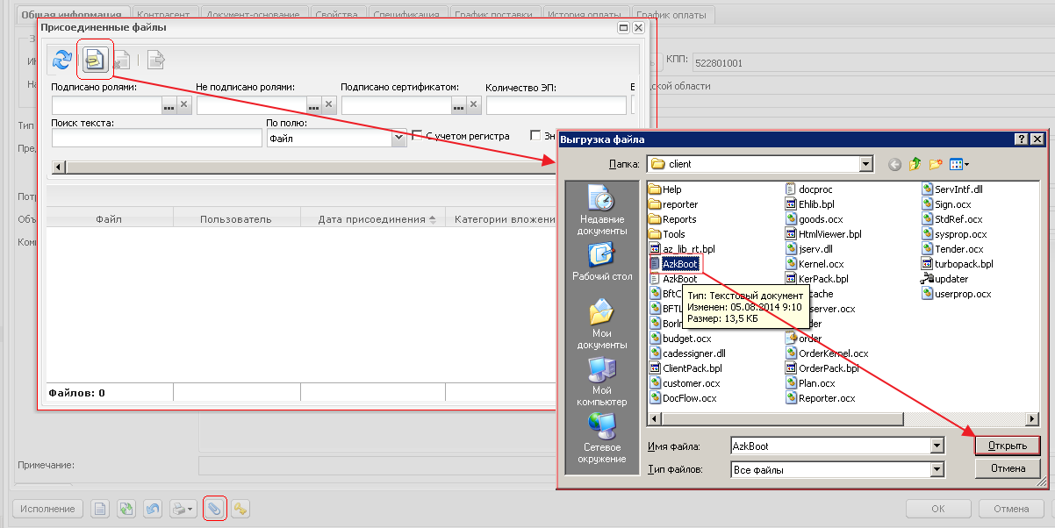
Рисунок 28 – Прикрепление файла
После прикрепления файла откроется форма Категории вложений, где выбирается нужная категория прикрепленного файла. Для изменения категории файла в контекстном меню списка файлов, вызываемом нажатием правой кнопки мыши, выбирается пункт Категории вложений → Назначить. В открывшейся форме Категории вложений указывается категория вложения и нажимается кнопка Выбрать. Для очистки категории в контекстном меню списка файлов выбирается пункт Категории вложений → Очистить.
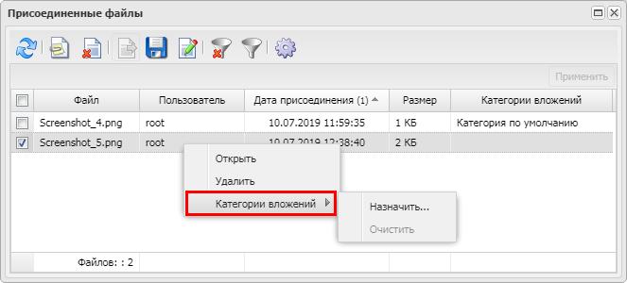
Рисунок 29 – Контекстное меню списка файлов

Внесение изменений в договор
В случае необходимости внесения изменения в ЭД «Договор» его необходимо перерегистрировать. Перерегистрация ЭД «Договор» может производиться неограниченное число раз.
Для перерегистрации ЭД «Договор» на статусе «Исполнение» выбирается действие Перерегистрировать.
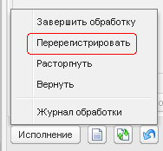
Рисунок 30 – Выполнение действия «Переригестрировать»
Система автоматически сформирует новый ЭД «Договор» (на статусе «Новый») на базе предыдущего, который необходимо отредактировать в соответствии с разделом Создание ЭД «Договор» и обработать в соответствии с разделом Обработка ЭД «Договор» настоящего документа. Предыдущий ЭД «Договор» останется на статусе «Перерегистрация» до тех пор, пока новый договор не будет обработан до статуса «Исполнение». В результате предыдущий договор автоматически перейдет на статус «Перерегистрирован».
Для быстрой навигации между связанными документами ЭД «Договор» предназначена кнопка Связи между документами , при нажатии на которую вызывается окно Связи с доступным для открытия порожденным ЭД «Договор».
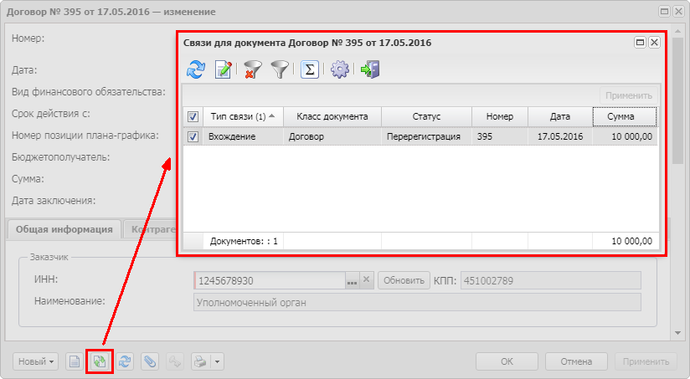
Рисунок 31 – Кнопка «Связи между документами» ЭД «Договор»
Для обратного перемещения из порожденного документа в документ-основание в ЭД «Договор» используется кнопка Родительский документ , при нажатии на которую открывается родительский документ.

Регистрация договора в системе «АЦК-Финансы»
Для того чтобы зарегистрировать договор в системе «АЦК-Финансы», следует выполнить действие Согласовать на статусе «Экспертиза», в результате чего ЭД «Договор» перейдет на статус «Отправлен».
После выполнения всех соответствующих действий в системе «АЦК-Финансы» по постановке договора на учет как бюджетное обязательство (сведение о принятых обязательства АУ/БУ) ЭД «Договор» переходит в системе «АЦК-Госзаказ» на статус «Исполнение».
Примечание. Если в системе «АЦК-Финансы» отсутствуют средства (лимиты) по конкретной бюджетной строке закупаемой продукции, то ЭД «Договор» в системе «АЦК-Госзаказ»/«АЦК-Муниципальный заказ» переходит на статус «Отказан ФО».

Исполнение договора
Исполнение договора сводится к отражению информации об оплате (закладка История оплаты договора) и поставке (ЭД «Факт поставки»).
На статусе «Исполнение» ЭД «Договор» оплачивается (при наличии связки в системе «АЦК-Финансы») и фиксируется факт поставки продукции из спецификации. Регистрация факта поставки продукции происходит с помощью соответствующего электронного документа «Факт поставки».
Примечание. ЭД «Договор» автоматически перейдет со статуса «Исполнение» на статус «Обработка завершена», когда сумма поставки (из документов «Факт поставки») будет равна сумме оплаты.

Отражение информации об оплате
На закладке История оплаты отражается история оплаты текущего договора. Оплата договора производится в системе «АЦК-Финансы», при этом из системы «АЦК-Финансы» в систему «АЦК-Госзаказ»/«АЦК-Муниципальный заказ» приходит информация о платежах.
При отсутствии связки с системой «АЦК-Финансы» или при формировании оплаты за предыдущий финансовый период ввод информации об оплате производится в системе «АЦК-Госзаказ»/«АЦК-Муниципальный заказ» вручную.
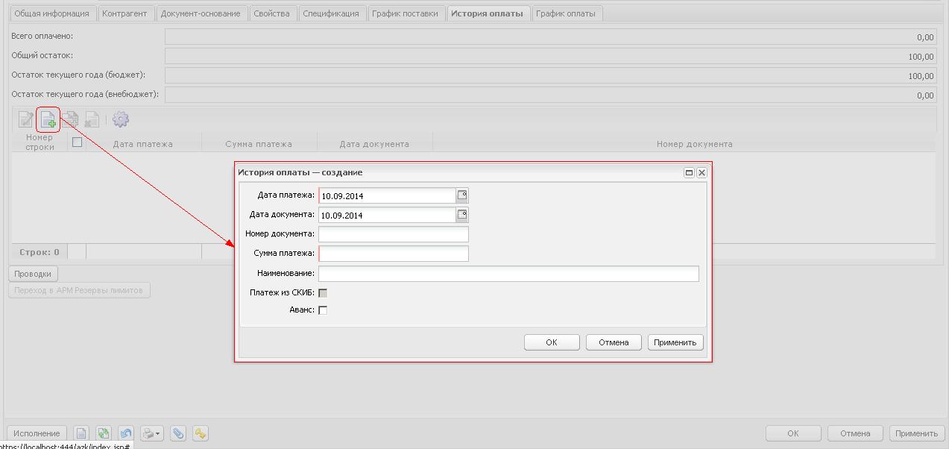
Рисунок 32 – Формирование строки оплаты

Отражение информации о поставке

Создание ЭД «Факт поставки»
Список ЭД «Факт поставки» вызывается через пункт меню Исполнение заказа→Факты поставки.
Примечание. Поле Бюджет панели фильтрации доступно для редактирования при наличии спецправа Доступ ко всем бюджетам(просмотр), в противном случае недоступно для редактирования и заполнено наименованием текущего бюджета пользователя.
Для создания нового документа нажимается кнопка (Создать), на экране появится форма Редактор факта поставки:
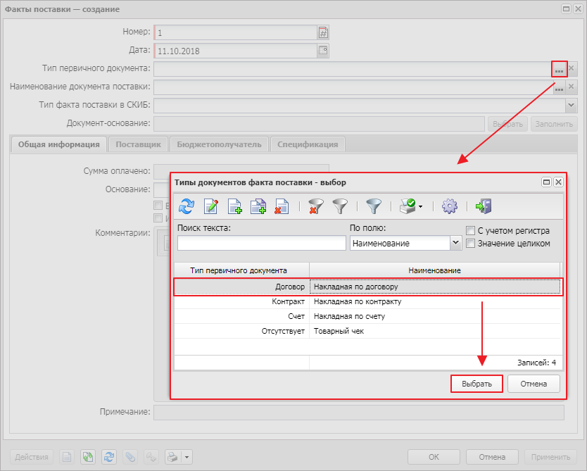
Рисунок 33 – Редактор факта поставки
В заголовочной части формы редактора заполняются следующие поля:
- Номер – номер формируемого ЭД. Автоматически заполняется сгенерированным системой номером.
- Дата – дата формирования факта поставки. Автоматически заполняется значением рабочей даты.
- Заказчик – указывается заказчик. Значение выбирается из справочника Организации. Автоматически заполняется:
- организацией пользователя, создающего документ, если эта организация имеет роль Заказчик;
- организацией заказчика родительского ЭД «Контракт» («Договор»):
- если документ создается по действию Создать факт поставки в родительском документе;
- если документ создается из списка и после выбора документа-основания используется кнопка Заполнить;
- при загрузке из внешней системы.
Обязательно для заполнения.
- Тип первичного документа – тип документа, на основании которого формируется ЭД «Факт поставки». Значение выбирается из справочника Типы документов факта поставки.
- Наименование документа поставки – указывается наименование документа поставки. Значение выбирается из Справочника типов документов исполнения контракта.
- Тип факта поставки в СКИБ – из раскрывающегося списка выбирается одно из значений: Счет-фактура, Акт, Счет, Накладная. Доступно для редактирования на статусах «Отложен», «Загружен из ЕИС» и «Исправление» (если по данному ЭД «Факт поставки» не существует оплаты).
- Срок оплаты – указывается дата оплаты. Доступно для редактирования на статусе «Загружен из ЕИС».
Примечание. Поле Срок оплаты доступно на форме, если заполнено или включен параметр системы Выгружать факт поставки в АЦК.
- Документ-основание – отображаются номер и дата документа, на основании которого формируется ЭД «Факт поставки». Для выбора ЭД используется кнопка Выбрать.
Обязательно для заполнения. Для автоматического заполнения информации на закладках Общая информация и Спецификация из указанного документа-основания нажимается кнопка Заполнить.
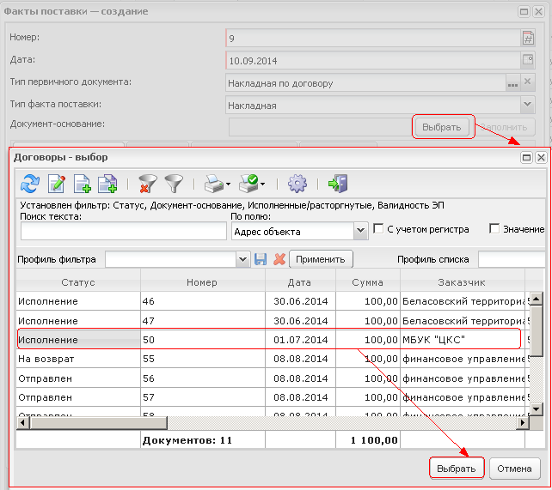
Рисунок 34 – Заполнение поля «Документ-основание» в ЭД «Факт поставки»
Форма ЭД «Факт поставки» содержит закладки:
- Общая информация;
- Спецификация.

Закладка «Общая информация»
На закладке Общая информация содержатся поля:
- Сумма привлечения субподрядчика – отображается размер суммы привлечения субподрядчика. Доступно для редактирования на статусе «Отложен» и «Загружен из ЕИС».
Примечание. Поле Сумма привлечения субподрядчика отображается на форме, если включен признак Субподрядчик СМП/СОНО (подрядчик СМП/СОНО, выполняющий контракт с привлечением СМП/СОНО).
- Дата приемки товаров – вручную вводится дата приемки товаров. Доступно для редактирования на статусе «Отложен» и «Загружен из ЕИС».
- Дата подписания документа о приемке – вручную вводится дата подписания документа о приемке товаров.
- Стоимость обязательства в рублях – вручную вводится стоимость обязательства.
- Основание – указывается основание документа.
Если включен системный параметр Запретить формировать ЭД «Факт поставки» для электронных процедур, и в поле Документ - основание выбран ЭД «Контракт», и в контракте заполнено поле Дата публикации извещения и в нем указано значение больше 31.12.2021, проверяется, что контракт имеет в цепочке родительских документов ЭД «Решение о закупке у единственного источника» (класс 3) без признака Закупка товара у единственного поставщика на сумму, предусмотренную частью 12 статьи 93 Закона № 44-ФЗ. При невыполнении контроля система выводит сообщение об ошибке: AZK-8062 Ошибка обработки документа (DOC): формирование фактов поставки для электронных процедур запрещено.
Также на закладке содержатся группы полей:
- Поставщик;
- Бюджетополучатель;
- Платежно-расчетный документ.

Группа полей «Поставщик»
Группа полей Поставщик имеет вид:
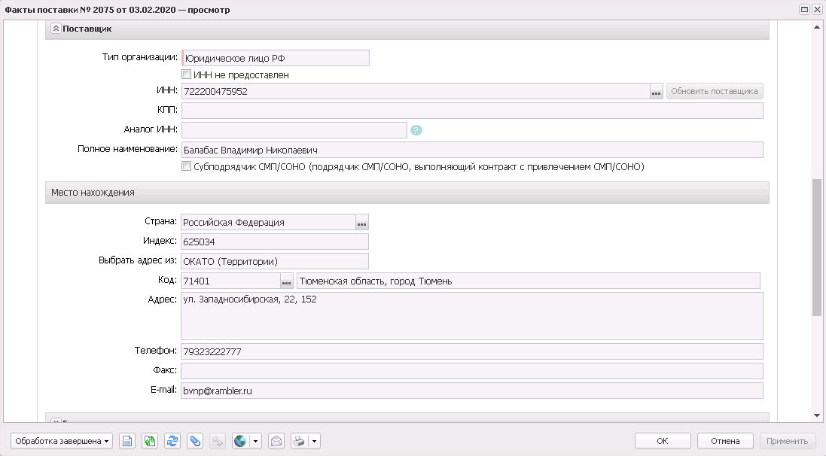
Рисунок 35 – Группа полей «Поставщик»
В группе полей заполняются поля:
- Тип организации – автоматически заполняется значением из одноименного поля выбранной из справочника организации. Доступно для редактирования на статусе «Отложен», если отсутствует ссылка на справочник организаций. Доступные для выбора значения:
- Юридическое лицо РФ;
- Физическое лицо РФ;
- Юридическое лицо иностр. гос.;
- Физическое лицо иностр. гос.
По умолчанию выбрано значение Юридическое лицо РФ.
- ИНН не предоставлен – автоматически заполняется значением из одноименного поля выбранной организации. Доступно для редактирования на статусе «Отложен», если отсутствует ссылка на справочник организаций и в поле Тип организации выбрано значение Юридическое лицо иностр. гос., Физическое лицо иностр. гос. Если значение поля Тип организации изменняется, на иной тип, то признак очищается. По умолчанию признак выключен. Если признак устанавливается, то очищаются введенные значения в полях ИНН и КПП
- ИНН – редактируемое и обязательное для заполнения поле, если признак ИНН не предоставлен выключен. Доступно для редактирования на статусе «Отложен», если признак ИНН не предоставлен выключен. Если активирован системный параметр: Осуществлять контроль ввода ИНН и КПП и в поле Тип организации указано:
- Юридическое лицо РФ, Юридическое лицо иностр. гос., то проверять, что длина значения поля ИНН равна значению системного параметра Длина ИНН юридического лица, если условие не выполнено, то система выводит сообщение об ошибке:"Неверно указано значение поля ИНН. Допустимая длина значения: для юридического лица <значение параметра Длина ИНН юридического лица> цифр.
- Физическое лицо РФ, Физическое лицо иностр. гос, то проверять, что длина значения поля ИНН равна значению системного параметра Длина ИНН физического лица, если условие не выполнено, то система выводит сообщение об ошибке: Неверно указано значение поля ИНН. Допустимая длина значения: для физического лица - <значение параметра Длина ИНН физического лица> цифр. Значение может быть введено не из справочника. Если организация выбрана из справочника, но изменено значение поля ИНН (или КПП, или Наименование), то очищается поле ID организации в записи.
- КПП – автоматически заполняется значением поля КПП выбранной из справочника организации. Доступно для редактирования на статусе «Отложен», с учетом требований:
- Если в поле Тип организации указано значение Юридическое лицо РФ или Юридическое лицо иностр. гос.:
- признак ИНН не предоставлен отсутствует,
- и в блоке документа ID организации не указан, то поле доступно для редактирования, или ID организации указан и для организации существуют записи на закладке Дополнительные КПП, то для выбора доступен список КПП с закладки Дополнительные КПП, у которых не заполнено поле Дата исключения или указанная дата еще не наступила. Значения списка формируются по правилу: <Значение>, <Значение полного наименования>, <Код ОКОПФ>. Выбранное значение сохранятся только как значение кода КПП. При выборе дополнительного значения поля КПП автоматически заполняется поле Полное наименование, если одноименное поле заполнено в записи дополнительного КПП Если активирован системный параметр: Осуществлять контроль:
- признак ИНН не предоставлен выключен, и в поле Тип организации указано значение Юридическое лицо РФ или Юридическое лицо иностр. гос., то поле обязательно для заполнения;
- и значение КПП введено, то проверять, что длина введенного значения соответствует длине установленной системным параметром Длина КПП юридического лица. Если условие не выполняется, то система выводит сообщение об ошибке: Неверно указано значение поля КПП. Допустимая длина значения: для юридического лица - <значение параметра "Длина КПП юридического лица"> цифр.
- Очищается значение поля, если в поле Тип организации устанавливается значение Физическое лицо РФ, Физическое лицо иностр. гос или устанавливается признак ИНН не предоставлен.
Если организация выбрана из справочника Организации и значение поля редактируется, то очищается значение идентификатора поставщика. Если организация выбрана из справочника и значение в поле изменяется, то очищается ссылка на запись справочника Организации.
- Аналог ИНН – автоматически заполняется значением из одноименного поля выбранной из справочника Организации. Доступно для редактирования на статусе «Отложен», если отсутствует ссылка на справочник Организации. Обязательно для заполнения, если:
- в поле Тип организации указано Физическое лицо иностр. гос.
- в поле Тип организации указано Юридическое лицо иностр. гос.
и активирован признак ИНН не предоставлен. Очищается, если значение поле Тип организации изменяется Юридическое лицо РФ, Физическое лицо РФ. Рядом с полем расположена иконка, при наведении на которую выводится всплывающая подсказка с текстом: Код налогоплательщика в стране регистрации или аналог. Не обязательно для заполнения.
- Полное наименование (ФИО полностью) – вручную вводится наименование поставщика. Если в поле Тип организации указано значение:
- Юридическое лицо РФ, Юридическое лицо иностр. гос., то наименование поля Полное наименование.
- Физическое лицо РФ, Физическое лицо иностр. гос., то наименование поля ФИО полностью.
Заполняется автоматически при заполнении поля ИНН. Если организация выбрана из справочника и значение в поле изменяется, то очищается ссылка на запись справочника Организации. Обязательно для заполнения.
- Субподрядчик СМП/СОНО (подрядчик СМП/СОНО, выполняющий контракт с привлечением СМП/СОНО) – признак включается, если к исполнению контракта контрагентом привлекается субподрядчик.
- В группе полей Платежные реквизиты содержатся поля:
- Обновить – при нажатии на кнопку данные обновляются данными из группы полей Платежные реквизиты закладки Контрагент с соответствующим значением поля Счет (ЭД «Контракт») и данными закладки Контрагент графика оплаты с включенным признаком Скорректировать реквизиты контрагента (в случае отсутствия – с группы закладки Общая закладки Контрагент) с соответствующим значением поля Счет (ЭД «Договор»). Кнопка доступна на статусе «Отложен», «Новый», «Загружен из ЕИС», если поле Счет заполнено.
- Выбрать – при нажатии на кнопку открывается окно выбора счета контрагента. Кнопка доступна на статусе «Отложен», «Новый», «Загружен из ЕИС».
- Тип счета – заполняется типом счета. При создании факта поставки из контракта заполняется значениями одноименных полей группы полей Платежные реквизиты закладки Контрагент с соответствующим значением поля Счет (ЭД «Контракт»). Заполняется значениями одноименных полей закладки Общая закладки Контрагент) с соответствующим значением поля Счет (ЭД «Договор»). Не доступно для редактирования.
- Счет – заполняется данными счета. При создании факта поставки из контракта заполняется значениями одноименных полей группы полей Платежные реквизиты закладки Контрагент с соответствующим значением поля Счет (ЭД «Контракт»). Заполняется значениями одноименных полей закладки Общая закладки Контрагент) с соответствующим значением поля Счет (ЭД «Договор»). Не доступно для редактирования.
- БИК – заполняется БИК. При создании факта поставки из контракта заполняется значениями одноименных полей группы полей Платежные реквизиты закладки Контрагент с соответствующим значением поля Счет (ЭД «Контракт»). Заполняется значениями одноименных полей закладки Общая закладки Контрагент) с соответствующим значением поля Счет (ЭД «Договор»). Не доступно для редактирования.
- Коррсчет – заполняется коррсчет. При создании факта поставки из контракта заполняется значениями одноименных полей группы полей Платежные реквизиты закладки Контрагент с соответствующим значением поля Счет (ЭД «Контракт»). Заполняется значениями одноименных полей закладки Общая закладки Контрагент) с соответствующим значением поля Счет (ЭД «Договор»). Не доступно для редактирования.
- Банк – заполняется наименованием банка. При создании факта поставки из контракта заполняется значениями одноименных полей группы полей Платежные реквизиты закладки Контрагент с соответствующим значением поля Счет (ЭД «Контракт»). Заполняется значениями одноименных полей закладки Общая закладки Контрагент) с соответствующим значением поля Счет (ЭД «Договор»). Не доступно для редактирования.
- Счет УФК – заполняется счетом управления федерального казначейства. При создании факта поставки из контракта заполняется значениями одноименных полей группы полей Платежные реквизиты закладки Контрагент с соответствующим значением поля Счет (ЭД «Контракт»). Заполняется значениями одноименных полей закладки Общая закладки Контрагент) с соответствующим значением поля Счет (ЭД «Договор»). Не доступно для редактирования.
- УФК – заполняется наименованием федерального казначейства. При создании факта поставки из контракта заполняется значениями одноименных полей группы полей Платежные реквизиты закладки Контрагент с соответствующим значением поля Счет (ЭД «Контракт»). Заполняется значениями одноименных полей закладки Общая закладки Контрагент) с соответствующим значением поля Счет (ЭД «Договор»). Не доступно для редактирования.
- В группе полей Местонахождение содержатся поля:
- Страна – указывается страна поставщика. Автоматически заполняется значением параметра системы Страна. Обязательно для заполнения.
- Индекс – вручную вводится индекс поставщика. Автоматически заполняется одноименным значением записи справочника Организации при выборе поставщика из справочника.
- Выбрать адрес из – из раскрывающегося списка выбирается классификатор выбора адреса местонахождения организации поставщика.
- Код – указывается код территории. Автоматически заполняется одноименным значением записи справочника Организации при выборе поставщика из справочника.
- Адрес – вручную вводится адрес поставщика. Автоматически заполняется одноименным значением записи справочника Организации при выборе поставщика из справочника.
- Телефон – вручную вводится номер телефона поставщика. Автоматически заполняется одноименным значением записи справочника Организации при выборе поставщика из справочника.
- Факс – вручную вводится номер факса поставщика. Автоматически заполняется одноименным значением записи справочника Организации при выборе поставщика из справочника.
- E-mail – вручную вводится адрес электронной почты поставщика. Автоматически заполняется одноименным значением записи справочника Организации при выборе поставщика из справочника.

Группа полей «Бюджетополучатель»
Группа полей Бюджетополучатель имеет вид:
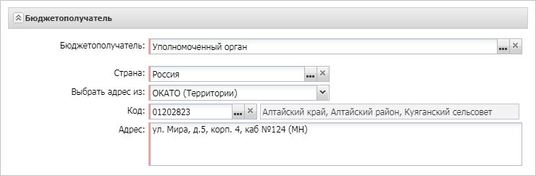
Рисунок 36 – Группа полей «Поставщик»
В группе полей заполняются поля:
- Бюджетополучатель – указывается организация-получатель бюджетных средств. Обязательно для заполнения.
- Страна – указывается страна организации бюджетополучателя. Автоматически заполняется значением параметра системы Страна. Если в справочнике выключен признак Заполнять в документах место поставки из шаблона, автоматически подставляется одноименное значение из справочника Организации. Если в справочнике для организации включен признак Заполнять в документах место поставки из шаблона, автоматически заполнять значением поля Страны закладки Сведения о месте поставки, выполнения работы, оказания услуги выбранной организации (закладка Шаблоны), Обязательно для заполнения.
- Выбрать адрес из – из раскрывающегося списка выбирается классификатор выбора адреса местонахождения организации поставщика.
- Код – указывается код территории.

Группа полей «Платежно-расчетный документ»
В группе полей Платежно-расчетный документ содержатся поля:
- Платеж по ДДУ – если признак активирован, то введенные сведения об оплате являются платежным документом для оплаты по ДДУ. Доступно для редактирования на статусе«Отложен», «Новый». По умолчанию признак выключен. Не обязательно для заполнения.
- Дата аванса – указывается дата проведения оплаты по платежному документу.
Примечание. Для автоматического заполнения группы полей Платежно-расчетный документ данными истории оплаты родительского ЭД «Контракт» используется кнопка Заполнить.
- Номер аванса – вручную вводится номер платежного документа.
- Аванс – признак означает, что введенные сведения об оплате являются авансовым платежом.

Закладка «Спецификация»
На закладке Спецификация содержится перечень закупаемых товаров, работ или услуг. Список продукции формируется автоматически при указании документа-основания или вручную.
Примечание. Если при формировании спецификации из документа-основания найден один или несколько ЭД «Факт поставки» с идентичным документом-основанием, в которых для позиции спецификации включен признак Количество не определено, то аналогичная позиция спецификации формируется на остаток суммы и признак Количество не определено включается. Если по позиции спецификации обнаружено превышение суммы по фактам поставки, то строка не формируется.
Закладка имеет вид:
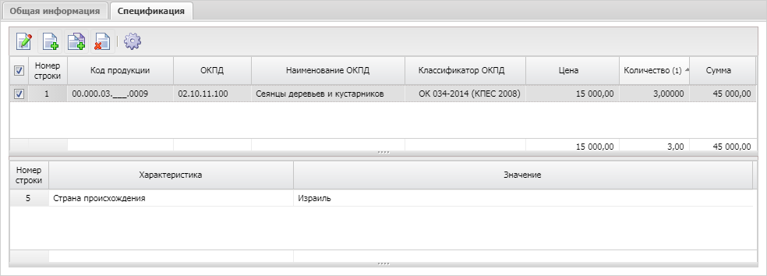
Рисунок 37 – ЭД «Факт поставки» закладка «Спецификация»
Для добавления продукции в спецификацию нажимается кнопка (Создать), на экране появится форма Редактора информации о позиции объекта закупки:
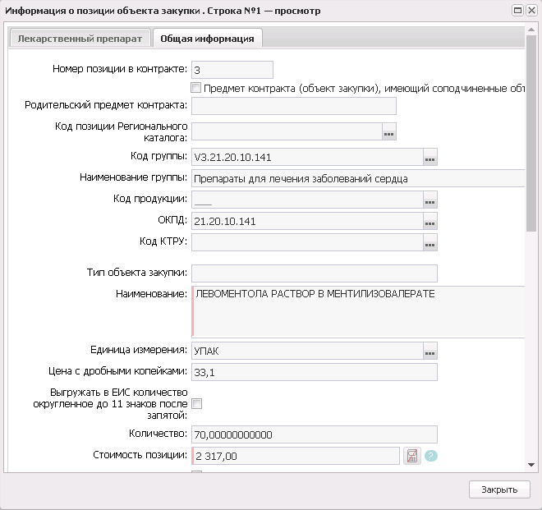
Рисунок 38 – Редактор спецификации факта поставки
- Номер позиции в контракте – номер позиции в ЭД «Контракт». Заполняется автоматически номером позиции спецификации родительского ЭД «Контракт», на основании которой формируется строка спецификации ЭД «Факт поставки». Недоступно для редактирования.
- Предмет контракта (объект закупки), имеющий соподчиненные объекты закупки. Если признак включается, в редакторе спецификации отображается группа полей Соподчиненные (дочерние) объекты закупки очищаются поля Цена с дробными копейками, Количество, Объем работ, услуг, Ед. измерения, Страна происхождения товара, Страна регистрации производителя товара. Наследуется из родительского контракта. Недоступен для редактирования.
- Родительский предмет контракта – автоматически заполняется значением аналогичного поля родительского контракта.
- Код группы – значение выбирается из Справочника товаров, работ, услуг . Обязательно для заполнения.
- Наименование группы – наименование группы, к которой относится продукция. Заполняется автоматически после заполнения кода группы. Недоступно для редактирования.
- Код продукции – указывается код продукции.

Обработка ЭД «Факт поставки»
Для обработки документа нажимается кнопка в левом нижнем углу со статусом «Отложен» и выбирается действие Направить на контроль.
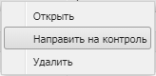
Рисунок 39 – Выполнение действия «Направить на контроль»
После выполнения действия документ переходит на один из следующих статусов: «Несоответствие», «Новый», «Экспертиза». Если настроена совместная работа систем ««АЦК-Госзаказ»/«АЦК-Муниципальный заказ»» и «АЦК-Финансы» и включен параметр системы Выгружать факт поставки в АЦК, то при выполнении действия осуществляются соответствующие проверки, после которых документ переходит на статус «Отправлен».
Для ЭД «Факт поставки» на статусе «Новый» доступно действие Отложить. Если не существует родительского ЭД «Факт поставки», документ переходит на статус «Отложен». Если родительский документ есть, ЭД «Факт поставки» переходит на статус «Удален».
Для ЭД «Факт поставки» на статусе «Несоответствие» доступны следующие действия:
- Согласовать – в результате документ переходит на статус «Обработка завершена».
- Отказать – документ переходит на статус «Отказан».
- Вернуть – проверяется выгрузка ЭД «Факт поставки» в СКИБ. Если документ:
- был выгружен, то он переходит на статус «Исправление»;
- не выгружался, то он переходит на статус «Отложен».
Для ЭД «Факт поставки» на статусе «Экспертиза» доступны следующие действия:
- Согласовать – при выполнении действия ЭД «Факт поставки» переходит на статус «Обработка завершена».
- Отказать – ЭД «Факт поставки» переходит на статус «Отказан».
- Отложить – документ возвращается на статус «Отложен».

Досрочное прекращение действия договора
Для расторжения ЭД «Договор» ответственным сотрудником заказчика выполняется действие Расторгнуть.
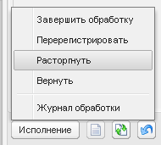
Рисунок 40 – Выполнение действия «Расторгнуть»
После выполнения действия указывается причина, по которой происходит расторжение договора.
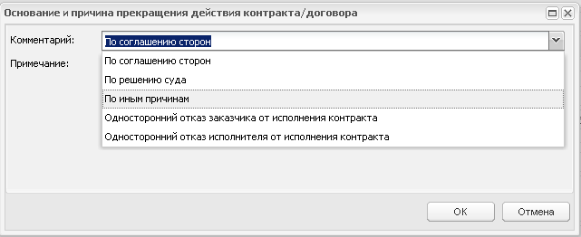
Рисунок 41 – Указание причины расторжения договора
В результате выполнения действия документ переходит на статус «Обработка завершена».

Регистрация информации о претензионной работе
При появлении в процессе исполнения договора претензий или исковых заявлений заказчиком формируются соответствующие ЭД «Претензия» или «Иск».
Для создания нового ЭД необходимо перейти в список исков и претензий через пункт меню Иски и претензии→Иски или Иски и претензии→Претензии.

Создание ЭД «Претензия»
Для создания нового ЭД «Претензия» в списке претензий нажимается кнопка (Создать). На экране появится форма:
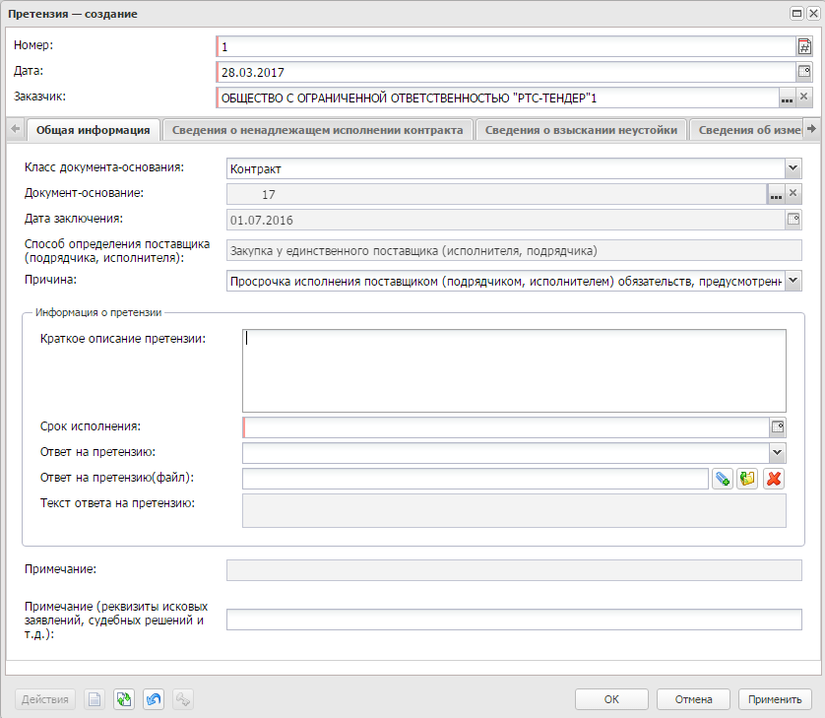
Рисунок 42 – Форма создания ЭД «Претензия», закладка «Общая информация»
Форма ЭД «Претензия» содержит закладки:
- Общая информация.

Закладка «Общая информация»
На закладке Общая информация содержатся группы полей:
- Регистрационная информация;
- Сведения о претензии;
- Сведения о ненадлежащем исполнении контракта;
- Сведения о взыскании неустойки;
- Сведения об изменении, отмене меры взыскания неустойки.

Группа полей «Регистрационная информация»
В группе полей Регистрационная информация заполняются поля:
- Номер – вручную вводится номер документа. Заполняется автоматически при создании документа. Обязательно для заполнения.
- Дата – вручную вводится дата создания документа. Автоматически заполняется текущей датой при создании документа. Обязательно для заполнения.
- Заказчик – указывается наименование организации заказчика, подающей иск (претензию). Автоматически заполняется организацией пользователя, создающего документ, если у организации пользователя есть роль Заказчик. Обязательно для заполнения.
- Получатель – указывается получатель. Автоматически заполняется организацией пользователя, создающего документ, если эта организация имеет роль ПБС, Автономное учреждение или Бюджетное учреждение. Если ЭД создается на основе ЭД «Контракт» («Договор»), поле автоматически заполняется получателем родительского документа. Обязательно для заполнения.
- Класс документа-основания – из раскрывающегося списка выбирается тип документа.
- Документ-основание – указывается документ-основание.
- Причина – из раскрывающегося списка выбирается причина иска (претензии). Обязательно для заполнения.

Группа полей «Сведения о претензии»
В группе полей Сведения о претензии заполняются поля:
- Краткое описание претензии – вручную вводится краткое описание формируемой претензии.
- Срок исполнения – вручную вводится конечная дата исполнения претензии. Обязательно для заполнения.
- Ответ на претензию – признак включается, если формируется ответ на претензию.
- Ответ на претензию (файл) – прикрепляется файл ответа на претензию.

Группа полей «Сведения о ненадлежащем исполнении контракта»
В группе полей Сведения о ненадлежащем исполнении контракта указывается информация о причинах иска (претензии) и типах его взыскания:
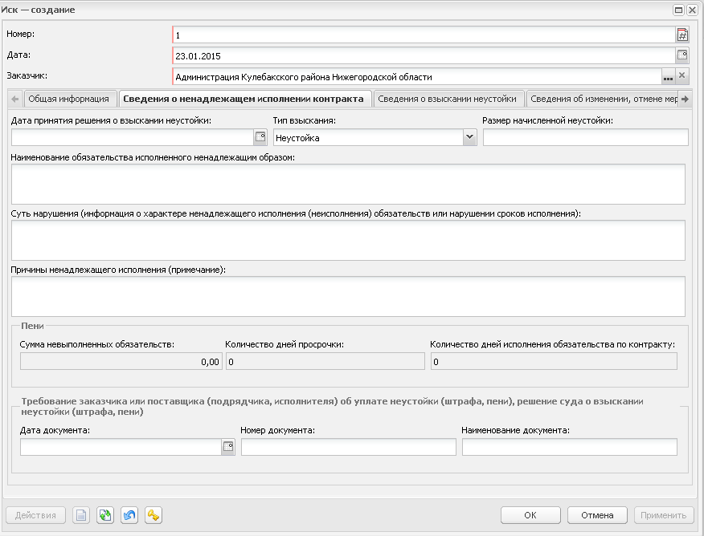
Рисунок 43 – Группа полей «Сведения о ненадлежащем исполнении контракта»
В группе полей заполняются поля:
- Дата решения о взыскании неустойки – вручную вводится дата принятия решения о взыскании неустойки.
- Тип взыскания – из раскрывающегося списка выбирается тип взыскания. Обязательно для заполнения. Если в поле Причина в группе полей Регистрационная информация выбрано значение:
- Ненадлежащее исполнение поставщиком (подрядчиком, исполнителем) обязательств, предусмотренных контрактом, за исключением просрочки исполнения поставщиком (подрядчиком, исполнителем) обязательств (в том числе гарантийного обязательства), предусмотренных контрактом или Ненадлежащее исполнение заказчиком обязательств, предусмотренных контрактом, за исключением просрочки исполнения обязательств, предусмотренных контрактом, то в поле Тип взыскания автоматически указывается нередактируемое значение Штраф;
- Просрочка исполнения поставщиком (подрядчиком, исполнителем) обязательств, предусмотренных контрактом (в том числе гарантийного обязательства) или Просрочка исполнения заказчиком обязательств, предусмотренных контрактом, то в поле Тип взыскания автоматически указывается нередактируемое значение Пени.
- Размер начисленной неустойки – вручную вводится сумма неустойки.
- Наименование обязательства исполненного ненадлежащим образом – вручную вводится наименование нарушенного обязательства.
- Суть нарушения (информация о характере ненадлежащего исполнения (неисполнения) обязательств или нарушении сроков исполнения) – вручную вводится описание сути нарушения.
- Причины ненадлежащего исполнения (примечание) – вручную вводится описание причин ненадлежащего исполнения.
- В группе полей Пени заполняются поля:
- Сумма невыполненных обязательств – вручную вводится сумма невыполненных обязательств.
- Количество дней просрочки – вручную вводится количество дней просрочки.
- Количество дней исполнения – вручную вводится количество дней исполнения обязательства по контракту. Обязательно для заполнения.
- В группе полей Требование заказчика или поставщика (подрядчика, исполнителя) об уплате неустойки (штрафа, пени), решение суда о взыскании неустойки (штрафа, пени) заполняются поля:
- Дата документа – вручную вводится дата документа.
- Номер документа – вручную вводится номер документа.
- Наименование документа – вручную вводится наименование документа.
После заполнения полей нажимается кнопка ОК или Применить.

Группа полей «Сведения о взыскании неустойки»
В группе полей Сведения о взыскании неустойки заполняются сведения о выплатах неустойки.
Для создания строки сведений о платеже нажимается кнопка (Создать). На экране появится форма:
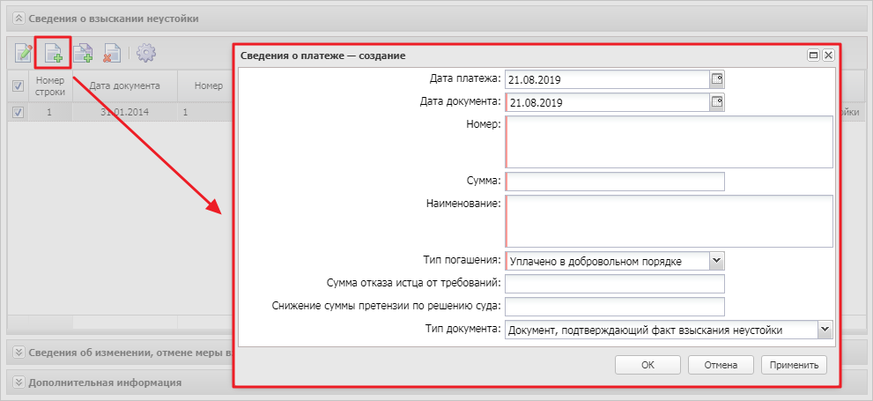
Рисунок 44 – Форма добавления сведений о платеже
На форме заполняются поля:
- Дата платежа – вручную вводится дата проведения платежа.
- Дата документа – вручную вводится дата платежного документа. Обязательно для заполнения.
- Номер – вручную вводится номер платежного документа. Обязательно для заполнения.
- Сумма – вручную вводится сумма платежного документа. Обязательно для заполнения.
- Наименование – вручную вводится наименование платежного документа. Обязательно для заполнения.
- Тип документа – из раскрывающегося списка выбирается тип документа. Обязательно для заполнения.
Для сохранения записи нажимается кнопка ОК или Применить.

Группа полей «Сведения об изменении, отмене меры взыскания неустойки»
В группе полей Сведения об изменении, отмене меры взыскания неустойки указывается информация в том случае, если мера взыскания была отменена или изменена.
В группе полей заполняются поля:
- Дата решения об отмене неустойки – вручную вводится дата принятия решения об отмене неустойки.
- Тип изменения – из раскрывающегося списка выбирается тип изменения.
- Размер излишне уплаченной суммы – вручную вводится размер излишне уплаченной (взысканной) суммы неустойки (штрафа, пени).
В списке Сведения о документах, подтверждающих отмену, изменение меры взыскания неустойки указываются данные соответствующего документа. Для добавления записи нажимается кнопка (Создать). На экране появится Редактор сведений о документах, подтверждающих отмену, изменение меры взыскания неустойки:
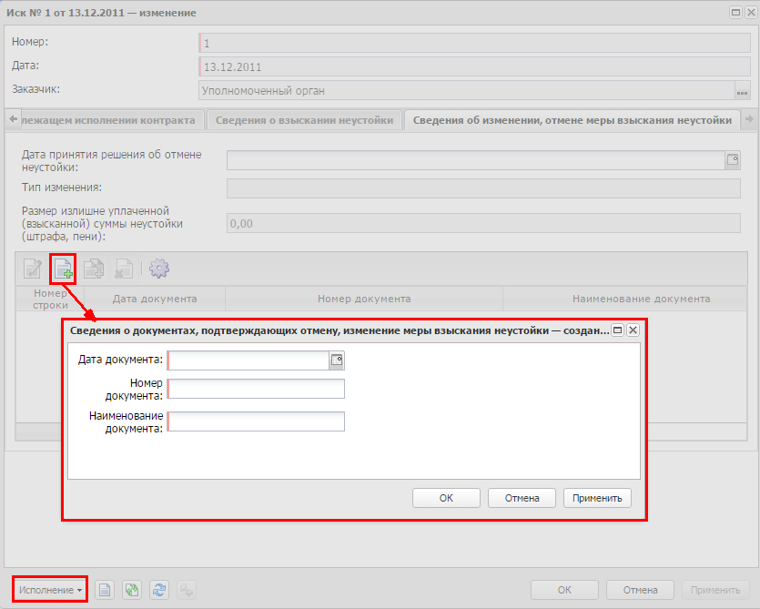
Рисунок 45 – Создание новых сведений в группе полей «Сведения об изменении, отмене меры взыскания неустойки»
На форме заполняются поля:
- Дата документа – вручную вводится дата документа. Обязательно для заполнения.
- Номер документа – вручную вводится номер документа.
- Наименование документа – вручную вводится наименование документа. Обязательно для заполнения.
Для сохранения записи нажимается кнопка ОК или Применить.

Создание ЭД «Иск»
Для создания нового ЭД «Иск» в списке исков необходимо нажать кнопку (Создать). На экране появится форма:
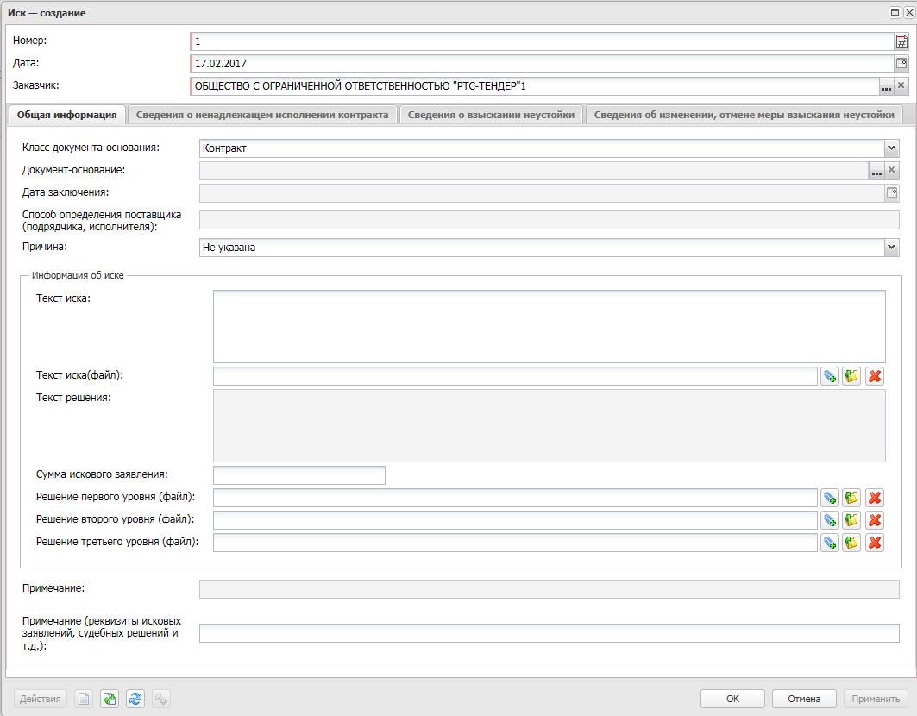
Рисунок 46 – Форма создания ЭД «Иск»
Форма ЭД «Иск» содержит закладки:
- Общая информация.

Закладка «Общая информация»
На закладке Общая информация содержатся следующие группы полей:
- Регистрационная информация;
- Сведения об иске;
- Сведения о ненадлежащем исполнении контракта;
- Сведения о взыскании неустойки;
- Сведения об изменении, отмене меры взыскания неустойки.

Группы полей идентичны одноименным группам полей ЭД «Претензия», кроме Сведения об иске.

Группа полей «Сведения об иске»
В группе полей Сведения об иске заполняются поля:
- Текст иска – вручную вводится содержание иска.
- Иск (файл) – прикрепляется файл, содержащий текст иска.
- Сумма искового заявления – вручную вводится сумма искового заявления.

Обработка ЭД «Претензия» и ЭД «Иск»
Обработка ЭД «Претензия» и «Иск» идентичны:
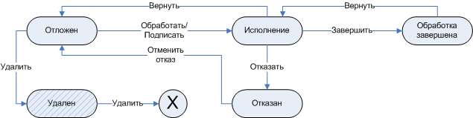
Рисунок 47 – Схема обработки ЭД «Иск» и «Претензия»
Для того чтобы привести документ в исполнение, необходимо выполнить действие Подписать и обработать (если для роли пользователя настроена работа с электронной подписью, если нет – действие Обработать).
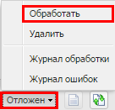
Рисунок 48 – Выполнение действия «Обработать»
При выполнении действия документ переходит на статус «Исполнение».
Также на данном статусе доступны действия:
- Удалить – при выполнении действия ЭД «Претензия»/«Иск» переходит на статус «Удален».
- Подписать – при выполнении действия осуществляется подписание документа и его вложений ЭП. Обработки документа не происходит, он остается на текущем статусе.

ЭД «Претензия»/«Иск» на статусе «Исполнение»
При переходе ЭД на статус «Исполнение» и получении решения по претензии или иску заполняются следующие поля:
- в ЭД «Претензия» на закладке Общая информация заполняются поля:
- Ответ на претензию – признак получения ответа на претензию.
- Ответ на претензию (файл) – необходимо выбирать файл ответа на претензию (например, отсканированное письмо или электронный документ). Для этого используются кнопки (Присоединить файл), (Открыть), (Удалить).
- Текст ответа на претензию – заполняется информацией из документа, пришедшего в ответ на претензию.
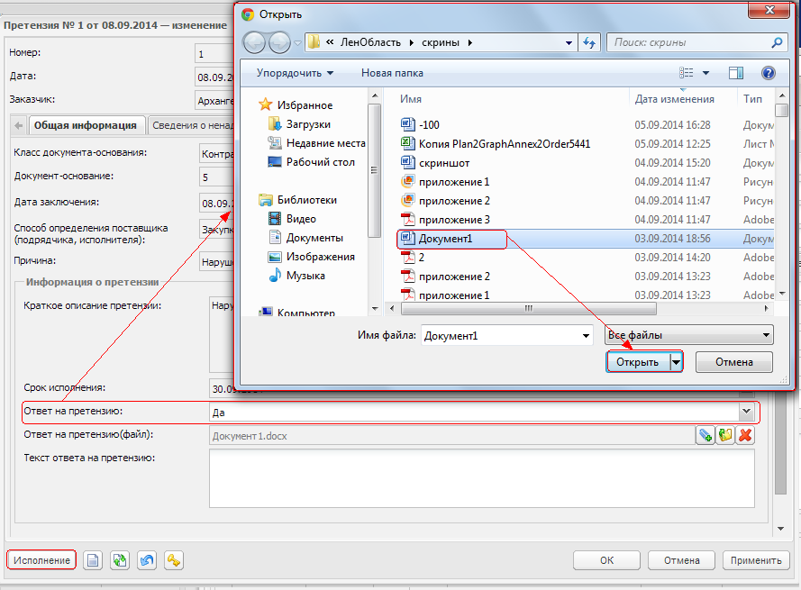
Рисунок 49 – Заполнение поля «Ответ на претензию (файл)» закладки «Общая информация» в ЭД «Претензия» на статусе «Исполнение»
Также становятся доступны для заполнения закладки:
- Сведения о взыскании неустойки – на закладке указывается информация о произведенных платежах по начисленной неустойке. Для создания новой строки сведений о платеже нажимается кнопка (Создать), на экране появляется окно Редактор сведения о платеже:
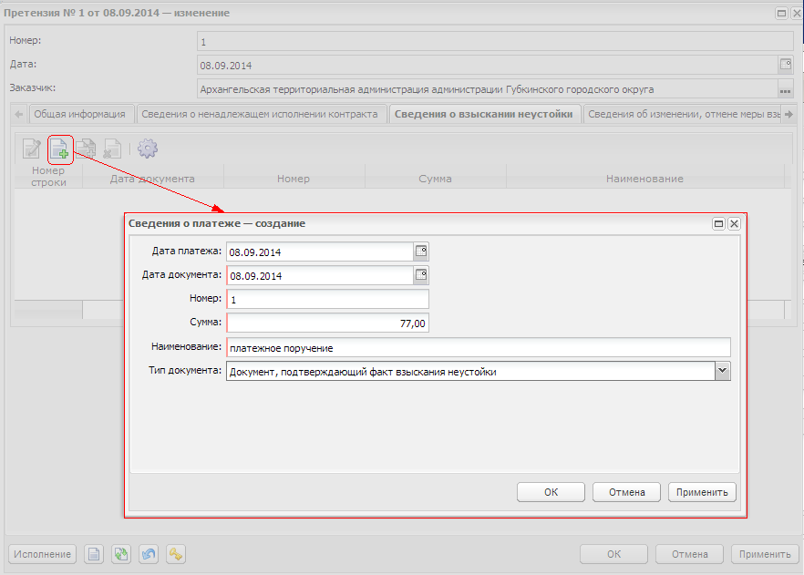
Рисунок 50 – Создание сведений на закладке «Сведения о взыскании неустойки»
На форме редактора заполняются следующие поля:
- Дата платежа – дата проведения платежа по неустойке.
- Дата документа – дата платежного документа по неустойке.
- Номер – номер платежного документа по неустойке.
- Сумма – сумма платежного документа.
- Тип документа – указывается тип документа по оплате неустойки.
- Наименование – наименование платежного документа.
- Сведения об изменении, отмене меры взыскания неустойки – закладка заполняется, если мера взыскания была отменена или изменена.
В заголовочной части закладки заполняются следующие поля:
- Дата принятия решения об отмене неустойки – вручную вводится дата принятия решения об отмене неустойки.
- Тип изменения – из раскрывающегося списка выбирается тип изменения.
Для создания новой строки сведений об изменении или отмене меры взыскания нажимается кнопка (Создать), на экране появится Редактор сведений о документах, подтверждающих отмену, изменение меры взыскания неустойки.
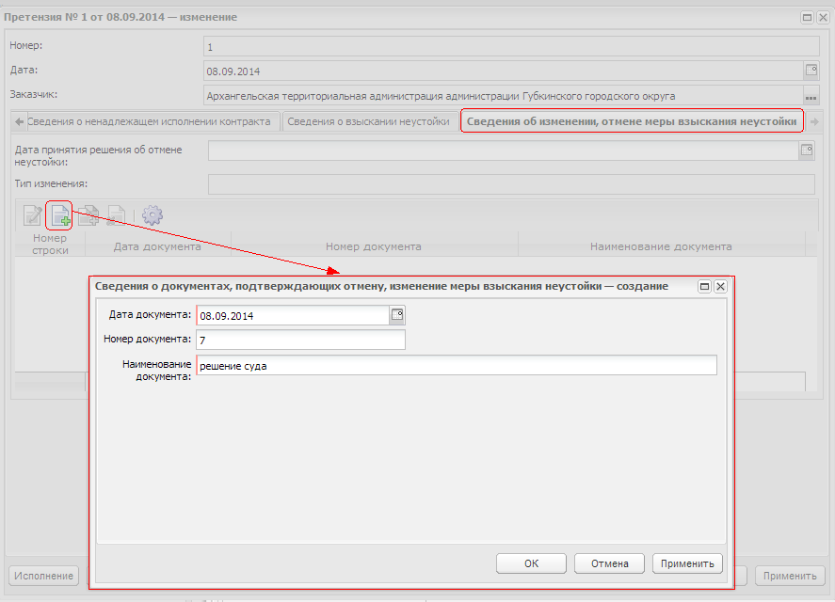
Рисунок 51 – Создание сведений на закладке «Сведения об изменении, отмене меры взыскания неустойки»
В редакторе заполняются поля:
- Дата документа – вручную вводится дата документа, подтверждающего отмену, изменение меры взыскания неустойки.
- Номер документа – вручную вводится номер документа, подтверждающего отмену, изменение меры взыскания неустойки.
- Наименование – вручную вводится наименование документа, подтверждающего отмену или изменение меры взыскания.

В ЭД «Иск» на закладке Общая информация заполняются поля:
- Текст решения – заполняется содержанием решения по иску.
- Решение первого уровня (файл) – указывается файл, содержащий текст решения первого уровня.
- Решение второго уровня (файл) – указывается файл, содержащий текст решения второго уровня.
- Решение третьего уровня (файл) – указывается файл, содержащий текст решения третьего уровня.
Для добавления файлов используются кнопки (Присоединить файл), (Открыть), (Удалить).
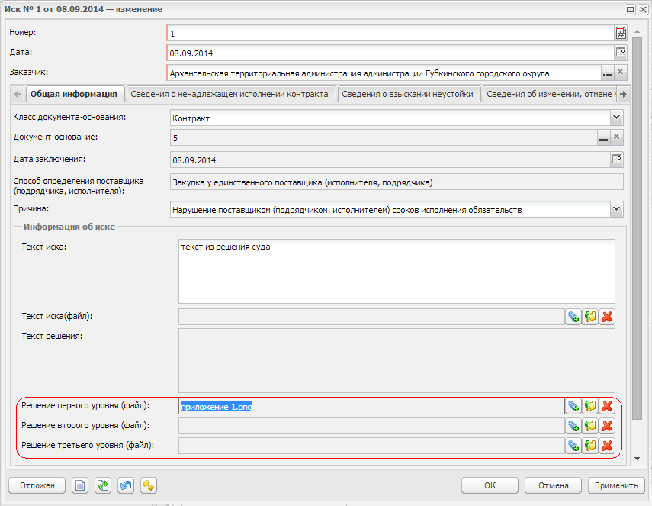
Рисунок 52 – Заполнение полей закладки «Общая информация» в ЭД «Иск» на статусе «Исполнение»
Также становятся доступны для заполнения закладки:
- Сведения о взыскании неустойки – на закладке указывается информация о платежах неустойки. Для создания новой строки сведений о платеже нажмите кнопку (Создать), на экране появится Редактор сведений о платеже.
Заполнение редактора в ЭД «Иск» аналогично заполнению в ЭД «Претензия».
- Сведения об изменении, отмене меры взыскания неустойки – закладка заполняется, если мера взыскания была отменена или изменена.
В заголовочной части закладки заполняются поля:
- Дата принятия решения об отмене неустойки – вручную вводится дата принятия решения об отмене неустойки.
- Тип изменения – из раскрывающегося списка выбирается тип изменения.
Для создания новой строки сведений об изменении или отмене меры взыскания нажимается кнопка (Создать), на экране появляется Редактор сведения о документах, подтверждающих отмену, изменение меры взыскания неустойки.
Заполнение Редактора сведения о документах, подтверждающих отмену, изменение меры взыскания неустойки в ЭД «Иск» аналогично заполнению в ЭД «Претензия».
После внесения всей необходимой информации выполняется действие Завершить обработку.
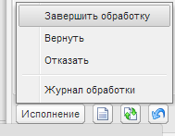
Рисунок 53 – Выполнение действия «Завершить обработку»

НАШИ КОНТАКТЫ
Звоните: | Пишите:
(495) 784-70-00 | bft@bftcom.com
Будьте с нами онлайн: | Приезжайте:
www.bftcom.com | 129085, г. Москва,  ул. Годовикова, д. 9, стр. 17

Дружите с нами в социальных сетях:

vk.com/bftcom | t.me/ExpertBFT_bot

